รายงาน
เรื่อง การนำ AI มาใช้ในการทำโครงงานอย่างโปร่งใส
(ส่วนที่ 3 วิดีโอเบื้องหลังการใช้ AI)
โครงงาน CPU Scheduling Simulator

จัดทำโดย
ชานน จิระกาญจนากิจ
รหัสนักศึกษา 1670703220

เสนอ
อาจารย์ Kingkarn Sookhanaphibarn

รายงานนี้เป็นส่วนหนึ่งของรายวิชา CS422 ระบบปฏิบัติการ (Operating Systems)
ภาคเรียนที่ 1 ปีการศึกษา 2569
คำนำ
รายงานฉบับนี้จัดทำขึ้นเพื่อประกอบโครงงาน CPU Scheduling Simulator ในรายวิชา CS422 ระบบปฏิบัติการ (Operating Systems) ภาคเรียนที่ 1 ปีการศึกษา 2569 โดยมุ่งตอบข้อกำหนดของ “ส่วนที่ 3 วิดีโอเบื้องหลังการใช้ AI” ซึ่งกำหนดให้นักศึกษาอธิบายการนำปัญญาประดิษฐ์ (AI) มาใช้ในการทำโครงงานอย่างโปร่งใส ระบุว่าใช้ AI ในขั้นตอนใดและช่วยงานอย่างไร พร้อมแสดงตัวอย่างการใช้งานจริง ได้แก่ เครื่องมือ AI ที่ใช้ ตัวอย่าง Prompt คำตอบหรือโค้ดที่ AI สร้าง และวิธีตรวจสอบ แก้ไข หรือปรับปรุงผลลัพธ์จาก AI
เนื้อหาของรายงานแบ่งออกเป็น 6 บท ได้แก่ บทนำ เครื่องมือ AI และวิธีการเก็บหลักฐาน การใช้ AI ในแต่ละขั้นตอนของโครงงานครบทั้ง 7 หมวดตามที่โจทย์ยกตัวอย่าง การปฏิบัติตามหลักความรับผิดชอบในการใช้ AI 5 ประการ แผนการจัดทำวิดีโอส่วนที่ 3 และบทสรุป ภาพประกอบทุกภาพสร้างจากหน้าจอจริงโดยตรง ได้แก่ ประวัติแชทจริงของเครื่องมือ Claude Code ผลการรันคำสั่งจริงใน terminal และหน้าเว็บไซต์ที่เผยแพร่ใช้งานจริง โดยไม่มีการพิมพ์ข้อความในภาพขึ้นใหม่ (วิธีการเก็บภาพอธิบายไว้ในหัวข้อ 2.4)
ผู้จัดทำขอขอบคุณอาจารย์ผู้สอนที่กำหนดให้มีการเปิดเผยการใช้ AI อย่างเป็นระบบ ซึ่งทำให้ผู้จัดทำได้ทบทวนวิธีทำงานร่วมกับ AI อย่างมีวิจารณญาณ และขอขอบคุณสมาชิกในทีมทุกคนที่ร่วมพัฒนาโครงงาน ทั้งนี้ รายงานฉบับนี้ใช้ Claude Code ช่วยร่างโครงสร้าง เรียบเรียงเนื้อหา และจัดรูปแบบเอกสาร โดยผู้จัดทำได้ตรวจสอบข้อเท็จจริง ตัวเลข และภาพประกอบทุกรายการก่อนนำส่ง หากมีข้อผิดพลาดประการใด ผู้จัดทำขออภัยไว้ ณ ที่นี้

ชานน จิระกาญจนากิจ
ผู้จัดทำ
27 ตุลาคม 2569
สารบัญ
หน้า
บทที่ 1 บทนำ 1
1.1 ความเป็นมาและความสำคัญ 1
1.2 วัตถุประสงค์ 1
1.3 ขอบเขตของรายงาน 2
1.4 ความสอดคล้องกับข้อกำหนดของโจทย์ 2
1.5 สมาชิกและหน้าที่รับผิดชอบ 3
1.6 ประโยชน์ที่คาดว่าจะได้รับ 4
1.7 นิยามศัพท์เฉพาะ 4
บทที่ 2 เครื่องมือ AI และวิธีการเก็บหลักฐาน 6
2.1 เครื่องมือ AI ที่ใช้ 6
2.2 ลักษณะการทำงานของ Claude Code และขั้นตอนการทำงานร่วมกับ AI 6
2.3 แหล่งหลักฐาน 7
2.4 วิธีการเก็บภาพหน้าจอ 8
2.5 ข้อชี้แจงด้านความโปร่งใสของหลักฐาน 8
บทที่ 3 การใช้ AI ในแต่ละขั้นตอนของโครงงาน 10
3.1 อธิบายหลักการของอัลกอริทึม 11
3.2 ออกแบบโครงสร้างโปรแกรมและ User Interface 14
3.3 สร้างหรือปรับปรุงโค้ดบางส่วน 17
3.4 ค้นหาและแก้ไขข้อผิดพลาด 23
3.5 สร้างข้อมูลสำหรับทดสอบ 30
3.6 ตรวจสอบผลการคำนวณ 33
3.7 วางแผนการนำเสนอ 38
บทที่ 4 การปฏิบัติตามหลักความรับผิดชอบในการใช้ AI 42
4.1 การตรวจสอบความถูกต้องของผลลัพธ์จาก AI 42
4.2 ความเข้าใจโค้ดทุกส่วนที่นำมาใช้ 43
4.3 ความสามารถในการอธิบายและแก้ไขโค้ด 44
4.4 การไม่คัดลอกผลลัพธ์จาก AI โดยไม่มีการตรวจสอบ 45
4.5 การระบุอย่างชัดเจนว่า AI ช่วยในส่วนใด 45
บทที่ 5 แผนการจัดทำวิดีโอส่วนที่ 3 48
5.1 ข้อกำหนดของวิดีโอ 48
5.2 โครงเรื่องวิดีโอ 48
5.3 บทพูดประกอบแต่ละฉาก 49
5.4 การเตรียมก่อนอัดวิดีโอ 49
5.5 สิ่งที่ห้ามแสดงในวิดีโอ 50
5.6 รายการตรวจสอบก่อนส่งวิดีโอ 50
บทที่ 6 สรุปผล อภิปรายผล และข้อเสนอแนะ 51
6.1 สรุปผล 51
6.2 อภิปรายผล 51
6.3 ข้อจำกัด 51
6.4 ข้อเสนอแนะ 52
บรรณานุกรม 53
ภาคผนวก 54
ภาคผนวก ก รายการ Prompt ทั้งหมดใน session หลัก 55
ภาคผนวก ข ภาพหน้าเว็บไซต์จริงเพิ่มเติม 56
ภาคผนวก ค ผลการรัน unit test แบบละเอียด 59
ภาคผนวก ง ประวัติ commit ของโครงงาน 60
ภาคผนวก จ ข้อความโจทย์ส่วนที่ 3 62
สารบัญตาราง
หน้า
ตารางที่ 1.1 การจับคู่ข้อกำหนดส่วนที่ 3 กับหัวข้อในรายงาน 2
ตารางที่ 1.2 รายชื่อสมาชิกและหน้าที่รับผิดชอบ 3
ตารางที่ 1.3 นิยามศัพท์เฉพาะที่ใช้ในรายงาน 4
ตารางที่ 2.1 รายละเอียดเครื่องมือ AI ที่ใช้ 6
ตารางที่ 2.2 ขั้นตอนการทำงานร่วมกับ AI 7
ตารางที่ 2.3 แหล่งหลักฐานการใช้ AI 7
ตารางที่ 3.1 สรุปการใช้ AI ทั้ง 7 หมวด 10
ตารางที่ 3.2 สรุปหลักการของอัลกอริทึมทั้ง 3 แบบ (เรียบเรียงโดยผู้จัดทำ) 13
ตารางที่ 3.3 โครงสร้างโปรแกรม 15
ตารางที่ 3.4 ฟีเจอร์ที่ AI สร้างใน commit 818a0c4 19
ตารางที่ 3.5 ข้อผิดพลาดที่พบและแก้ไขด้วยความช่วยเหลือของ AI 23
ตารางที่ 3.6 ชุดข้อมูลทดสอบที่ใช้ในโครงงาน 32
ตารางที่ 3.7 ผลการคำนวณมือของ FCFS SJF และ Round Robin บนชุดข้อมูล SET-A 35
ตารางที่ 3.8 การวนคิวของ Round Robin (q = 2) บนชุดข้อมูล SET-A ทีละขั้น 35
ตารางที่ 3.9 การเทียบค่า AVG WT สามทาง 36
ตารางที่ 3.10 AVG WT ของ Round Robin บนชุดข้อมูล SET-A ตามค่า Time Quantum (คำนวณมือ) 37
ตารางที่ 3.11 จุดที่ AI ชี้ว่าควรแก้ในคู่มือฉบับแรก และการแก้ไขในฉบับปรับปรุง 40
ตารางที่ 4.1 ชั้นการตรวจสอบผลลัพธ์จาก AI 42
ตารางที่ 4.2 แผนที่โค้ดและหน้าที่ของไฟล์สำคัญ 43
ตารางที่ 4.3 ขอบเขตงานที่ AI ช่วยเทียบกับงานที่สมาชิกทำ 45
ตารางที่ 5.1 โครงเรื่องวิดีโอส่วนที่ 3 48
ตารางที่ 5.2 บทพูดประกอบวิดีโอส่วนที่ 3 49
ตารางที่ 5.3 รายการตรวจสอบความครบถ้วนของวิดีโอส่วนที่ 3 50
ตารางที่ ก.1 รายการ Prompt ทั้งหมดใน session หลัก 55
ตารางที่ ง.1 ประวัติ commit ของโครงงาน 60
สารบัญภาพ
หน้า
ภาพที่ 3.1 Prompt ที่ 1 และคำตอบส่วนภาพรวมและสถาปัตยกรรมของโปรเจกต์ 12
ภาพที่ 3.2 คำตอบของ AI ส่วนอธิบายตรรกะของอัลกอริทึมรายไฟล์ 13
ภาพที่ 3.3 Prompt ที่ 4 และคำตอบของ AI หลัง redesign (commit 7ff99b9) 15
ภาพที่ 3.4 หน้าเว็บจริงหลังกดปุ่ม SET-A แสดงผลทั้ง 3 อัลกอริทึมและแผงเปรียบเทียบ 17
ภาพที่ 3.5 Prompt ที่ 5 และ 5 ไอเดียที่ AI เสนอ 18
ภาพที่ 3.6 Prompt ที่ 6 และรายงานผลการสร้าง 5 ฟีเจอร์พร้อมการตรวจความถูกต้อง 19
ภาพที่ 3.7 ผลคำสั่ง git show --stat 818a0c4 แสดงไฟล์ที่ AI สร้างและแก้ไข 21
ภาพที่ 3.8 การ์ด Round Robin บนเว็บจริง แสดง Gantt chart ตารางผล และวิธีคิดทีละขั้น 22
ภาพที่ 3.9 Prompt ที่ 2 และผล deep audit ที่พบ bug ใน lib/validation.ts 24
ภาพที่ 3.10 โค้ดที่ AI แก้ใน lib/validation.ts (git show 08415d0) 25
ภาพที่ 3.11 สรุปการแก้ bug 2 จุดและผลการตรวจสอบ 26
ภาพที่ 3.12 Prompt ที่ 8 และรายงานการแก้ปัญหาฟอนต์ที่ทำให้ build ล้ม 27
ภาพที่ 3.13 ข้อความ commit b471c55 และ cf56436 ที่บันทึกสาเหตุและวิธีแก้ 28
ภาพที่ 3.14 ทดสอบบนเว็บจริง: BT ว่าง 1 แถวและกรอกผิด 1 แถว ระบบแจ้งครบทั้งสองแถว 29
ภาพที่ 3.15 คำตอบของ AI ส่วนสรุปกลุ่มชุดทดสอบของโปรเจกต์ 30
ภาพที่ 3.16 โค้ดชุดทดสอบสุ่ม 300 ชุดใน tests/trace.test.ts 31
ภาพที่ 3.17 ผลการรัน tests/trace.test.ts ผ่านทั้ง 15 รายการ รวมกรณีสุ่ม 300 ชุด 32
ภาพที่ 3.18 Prompt ที่ 9 และคำตอบที่แยกสิ่งที่ทดสอบแล้วกับที่ยังไม่ได้ทดสอบ 34
ภาพที่ 3.19 แผงเปรียบเทียบเวลารอเฉลี่ยบนเว็บจริง (SET-A) 36
ภาพที่ 3.20 ตารางผลของ Round Robin บนเว็บจริง (SET-A, q = 2) 36
ภาพที่ 3.21 กราฟผลของ Time Quantum บนเว็บจริง ค่าตรงกับตารางที่ 3.10 37
ภาพที่ 3.22 ข้อความโจทย์ส่วนที่ 3 ใน Prompt ที่ 11 39
ภาพที่ 3.23 ส่วนท้ายของ Prompt ที่ 11 และแผนคู่มือที่ AI เสนอ 39
ภาพที่ 3.24 Prompt ที่ 13 และคำตอบ “ยังไม่ใช่ครับ” พร้อม 7 จุดที่ควรแก้ 40
ภาพที่ 3.25 Prompt ที่ 14 และสรุปคู่มือฉบับปรับปรุง (commit ed87e2e) 40
ภาพที่ 4.1 ผลการรัน npm run test ผ่านทั้ง 60 รายการใน 3 ไฟล์ 43
ภาพที่ 4.2 ประวัติ commit (git log) แสดงบรรทัด Co-Authored-By ที่ระบุ AI 47
ภาพที่ ข.1 หน้าแรกของเว็บไซต์ https://cpu-scheduling.s3rx.net 56
ภาพที่ ข.2 การ์ดผลของ FCFS บนเว็บจริง (SET-A) 57
ภาพที่ ข.3 การ์ดผลของ SJF บนเว็บจริง (SET-A) 58
ภาพที่ ค.1 ผลการรัน tests/scheduling.test.ts ผ่านทั้ง 34 รายการ 59

บทที่ 1
บทนำ

1.1 ความเป็นมาและความสำคัญ
โครงงาน CPU Scheduling Simulator เป็นโปรแกรมประยุกต์บนเว็บที่จำลองการจัดสรรหน่วยประมวลผลกลาง (CPU) ด้วยอัลกอริทึม 3 แบบ ได้แก่ First-Come, First-Served (FCFS) Shortest Job First แบบไม่แย่งชิง (SJF, non-preemptive) และ Round Robin (RR) บนชุดโปรเซสเดียวกัน แล้วแสดงผลเป็น Gantt chart ตารางค่า ST CT TAT WT และเวลารอเฉลี่ย (AVG WT) เพื่อเปรียบเทียบประสิทธิภาพของแต่ละอัลกอริทึม โปรแกรมเผยแพร่ใช้งานจริงที่ https://cpu-scheduling.s3rx.net
ระหว่างการพัฒนา ทีมใช้เครื่องมือ AI ชื่อ Claude Code ช่วยงานหลายขั้นตอน ตั้งแต่การวิเคราะห์โปรเจกต์ การออกแบบส่วนติดต่อผู้ใช้ การเขียนโค้ด การค้นหาข้อผิดพลาด การสร้างชุดทดสอบ ไปจนถึงการวางแผนการนำเสนอ ข้อกำหนดส่วนที่ 3 ของโครงงานระบุว่า “การใช้ AI ไม่ถือเป็นข้อผิดพลาดของโครงงาน” แต่ผู้จัดทำต้องตรวจสอบความถูกต้อง เข้าใจโค้ด อธิบายและแก้ไขโค้ดได้ ไม่คัดลอกผลลัพธ์โดยไม่ตรวจสอบ และระบุอย่างชัดเจนว่า AI ช่วยในส่วนใด รายงานฉบับนี้จึงรวบรวมหลักฐานการใช้ AI จริงอย่างเป็นระบบ เพื่อใช้เป็นเอกสารประกอบวิดีโอส่วนที่ 3 และเป็นหลักฐานความโปร่งใสของโครงงาน

1.2 วัตถุประสงค์
- เพื่ออธิบายว่าทีมนำ AI มาใช้ในขั้นตอนใดของโครงงาน และ AI ช่วยงานอย่างไร
- เพื่อแสดงตัวอย่างการใช้ AI จริง ได้แก่ เครื่องมือ Prompt คำตอบหรือโค้ดที่ AI สร้าง และวิธีตรวจสอบผลลัพธ์ พร้อมภาพหลักฐานจากหน้าจอจริง
- เพื่อแสดงว่าผลลัพธ์จาก AI ผ่านการตรวจสอบด้วยการคำนวณมือ การทดสอบอัตโนมัติ และการทดสอบบนเว็บไซต์จริง
- เพื่อระบุขอบเขตความช่วยเหลือของ AI เทียบกับงานที่สมาชิกทำเองอย่างชัดเจน
- เพื่อใช้เป็นแผนและบทอ้างอิงในการถ่ายทำวิดีโอส่วนที่ 3

1.3 ขอบเขตของรายงาน
- ครอบคลุมเฉพาะส่วนที่ 3 (วิดีโอเบื้องหลังการใช้ AI) ซึ่งเป็นความรับผิดชอบของผู้จัดทำ ไม่รวมวิดีโอส่วนที่ 2 (การอธิบายการทำงานและโค้ดของโปรแกรม) ซึ่งเป็นความรับผิดชอบของสมาชิกท่านอื่น
- เครื่องมือ AI ที่กล่าวถึงคือ Claude Code ของบริษัท Anthropic ซึ่งเป็นเครื่องมือ AI ที่มีหลักฐานบันทึกไว้ในประวัติการพัฒนา (git history) ของโครงงาน
- ช่วงเวลาที่ใช้ AI คือวันที่ 30 กันยายน 2569 ถึง 19 ตุลาคม 2569 ตามวันที่ของ commit ที่ระบุ AI เป็นผู้ร่วมเขียน
- หลักฐานมาจาก 5 แหล่ง ได้แก่ ประวัติแชทจริง ประวัติ git ผลการทดสอบอัตโนมัติ เอกสารการคำนวณมือ และเว็บไซต์ที่ใช้งานจริง (รายละเอียดในหัวข้อ 2.3)

1.4 ความสอดคล้องกับข้อกำหนดของโจทย์
ตารางที่ 1.1 แสดงการจับคู่ข้อกำหนดของส่วนที่ 3 ทุกข้อกับหัวข้อในรายงานและหลักฐานที่ใช้ เพื่อให้ตรวจสอบได้ว่ารายงานครอบคลุมข้อกำหนดครบถ้วน ข้อความโจทย์ฉบับเต็มอยู่ในภาคผนวก จ
ตารางที่ 1.1 การจับคู่ข้อกำหนดส่วนที่ 3 กับหัวข้อในรายงาน
ข้อกำหนดของโจทย์ | หัวข้อในรายงาน | หลักฐาน
ระบุว่าใช้ AI ในขั้นตอนใดและช่วยงานอย่างไร | 3.1–3.7 | ตารางที่ 3.1
• อธิบายหลักการของอัลกอริทึม | 3.1 | ภาพที่ 3.1–3.2, ตารางที่ 3.2
• ออกแบบโครงสร้างโปรแกรมหรือ User Interface | 3.2 | ภาพที่ 3.3–3.4, ตารางที่ 3.3
• สร้างหรือปรับปรุงโค้ดบางส่วน | 3.3 | ภาพที่ 3.5–3.8, ตารางที่ 3.4
• ค้นหาและแก้ไขข้อผิดพลาด | 3.4 | ภาพที่ 3.9–3.14, ตารางที่ 3.5
• สร้างข้อมูลสำหรับทดสอบ | 3.5 | ภาพที่ 3.15–3.17, ตารางที่ 3.6
• ตรวจสอบผลการคำนวณ | 3.6 | ภาพที่ 3.18–3.21, ตารางที่ 3.7–3.10
• วางแผนการนำเสนอ | 3.7 | ภาพที่ 3.22–3.25, ตารางที่ 3.11
แสดงตัวอย่างการใช้งาน AI จริง
• เครื่องมือ AI ที่ใช้ | 2.1–2.2 | ตารางที่ 2.1–2.2
• ตัวอย่าง Prompt | 3.x.1 ทุกหมวด, ภาคผนวก ก | กล่อง Prompt, ตารางที่ ก.1
• คำตอบหรือโค้ดที่ AI สร้าง | 3.x.2 ทุกหมวด | ภาพแชทและภาพโค้ดจริง
• วิธีตรวจสอบ แก้ไข หรือปรับปรุงผลลัพธ์ | 3.x.3 ทุกหมวด, 4.1 | ตารางที่ 4.1
หน้าที่ของผู้จัดทำเมื่อใช้ AI
• ตรวจสอบความถูกต้องของผลลัพธ์จาก AI | 4.1 | ตารางที่ 4.1, ภาพที่ 4.1
• เข้าใจโค้ดทุกส่วนที่นำมาใช้ | 4.2 | ตารางที่ 4.2
• สามารถอธิบายและแก้ไขโค้ดได้ | 4.3 | ตัวอย่าง 3 กรณี
• ไม่คัดลอกผลลัพธ์จาก AI โดยไม่มีการตรวจสอบ | 4.4 | ภาพที่ 3.18, 3.24
• ระบุอย่างชัดเจนว่า AI ช่วยในส่วนใด | 4.5 | ตารางที่ 4.3, ภาพที่ 4.2
README ระบุเครื่องมือ AI และตัวอย่าง Prompt สำคัญ | 4.5 | README หัวข้อ Use of AI
วิดีโอส่วนที่ 3 | บทที่ 5 | ตารางที่ 5.1–5.3

1.5 สมาชิกและหน้าที่รับผิดชอบ
โครงงานนี้มีสมาชิก 4 คน แบ่งหน้าที่ตามตารางที่ 1.2 ซึ่งตรงกับที่ระบุไว้ในไฟล์ README ของโครงงาน ผู้จัดทำรายงานฉบับนี้คือ ชานน จิระกาญจนากิจ ผู้รับผิดชอบการตรวจสอบและปรับปรุงส่วนติดต่อผู้ใช้ การวางแผนการอัดวิดีโอ และการจัดทำวิดีโอส่วนที่ 3 ทั้งนี้ commit ที่ระบุ AI เป็นผู้ร่วมเขียนทั้ง 14 รายการ บันทึกจากเครื่องของผู้จัดทำ (ภาคผนวก ง)
ตารางที่ 1.2 รายชื่อสมาชิกและหน้าที่รับผิดชอบ
ชื่อ-สกุล | รหัสนักศึกษา | หน้าที่
กนกวรรณ นพฤทธิ์ | 1670707197 | อัดวิดีโอและอธิบายการทำงานและโค้ดของโปรแกรม (วิดีโอส่วนที่ 2)
ดาววิจิตร โพธิจักร | 1670707007 | อัดวิดีโอส่วนที่ 2 ร่วมกับ กนกวรรณ
อัคคณภ จันทร์เภา | 1670703642 | พัฒนาอัลกอริทึม FCFS SJF RR และการคำนวณ ST CT TAT WT AVG WT (lib/scheduling/)
ชานน จิระกาญจนากิจ | 1670703220 | ตรวจสอบและปรับปรุง UI (components/) วางแผนการอัดวิดีโอ และจัดทำวิดีโอเบื้องหลังการใช้ AI (ส่วนที่ 3) — ผู้จัดทำรายงานฉบับนี้

1.6 ประโยชน์ที่คาดว่าจะได้รับ
- อาจารย์ผู้สอนตรวจสอบได้ว่า AI มีส่วนในงานใดบ้าง และทีมตรวจสอบผลลัพธ์จาก AI อย่างไร
- ทีมมีเอกสารอ้างอิงสำหรับถ่ายทำวิดีโอส่วนที่ 3 ที่ครบถ้วนตามข้อกำหนด
- เป็นแนวทางการใช้ AI อย่างรับผิดชอบสำหรับงานพัฒนาซอฟต์แวร์ในอนาคต

1.7 นิยามศัพท์เฉพาะ
ตารางที่ 1.3 นิยามศัพท์เฉพาะที่ใช้ในรายงาน
คำศัพท์ | ความหมาย
AI (Artificial Intelligence) | ปัญญาประดิษฐ์ ในรายงานนี้หมายถึงโมเดลภาษาขนาดใหญ่ที่ตอบคำถามและเขียนโค้ดตามคำสั่ง
AI Agent | AI ที่ลงมือทำงานได้เอง เช่น อ่านไฟล์ แก้โค้ด และรันคำสั่ง ภายใต้การอนุญาตของผู้ใช้
Prompt | ข้อความคำสั่งหรือคำถามที่ผู้ใช้พิมพ์ให้ AI
Session | ประวัติบทสนทนาหนึ่งชุดใน Claude Code ซึ่งเปิดดูย้อนหลังได้ด้วยคำสั่ง claude --resume
Commit | การบันทึกการเปลี่ยนแปลงโค้ดหนึ่งครั้งในระบบ git มีรหัสอ้างอิง เช่น 818a0c4
Co-Authored-By | บรรทัดท้ายข้อความ commit ที่ระบุผู้ร่วมเขียน ใช้เป็นหลักฐานว่า commit นั้นมี AI ช่วย
Unit test | โปรแกรมทดสอบอัตโนมัติที่ตรวจผลของฟังก์ชันเทียบกับค่าที่คาดหวัง
AT / BT | Arrival Time เวลาที่โปรเซสมาถึง / Burst Time เวลาที่โปรเซสต้องใช้ CPU
ST / CT | Start Time เวลาที่โปรเซสได้ CPU ครั้งแรก / Completion Time เวลาที่โปรเซสทำงานเสร็จ
TAT / WT | Turnaround Time = CT − AT / Waiting Time = TAT − BT
AVG WT | เวลารอเฉลี่ย = ผลรวม WT ÷ จำนวนโปรเซส
Time Quantum (q) | ระยะเวลาสูงสุดที่โปรเซสได้ใช้ CPU ต่อหนึ่งครั้งในอัลกอริทึม Round Robin
SET-A | ชุดข้อมูลมาตรฐานของทีม P1 = 5, P2 = 3, P3 = 8 (AT = 0 ทุกโปรเซส, q = 2) ใช้คำนวณมือเทียบกับโปรแกรม

บทที่ 2
เครื่องมือ AI และวิธีการเก็บหลักฐาน

2.1 เครื่องมือ AI ที่ใช้
เครื่องมือ AI ที่ใช้ในโครงงานนี้คือ Claude Code ซึ่งเป็นเครื่องมือ AI สำหรับงานเขียนโปรแกรมที่พัฒนาโดยบริษัท Anthropic ทำงานผ่านหน้าต่าง terminal ภายในโฟลเดอร์ของโปรเจกต์ รายละเอียดแสดงในตารางที่ 2.1
ตารางที่ 2.1 รายละเอียดเครื่องมือ AI ที่ใช้
รายการ | รายละเอียด
ชื่อเครื่องมือ | Claude Code
ผู้พัฒนา | Anthropic
ประเภท | AI coding agent ทำงานแบบ command-line ใน terminal
โมเดลที่ระบุในหลักฐาน | ข้อความ commit ระบุผู้ร่วมเขียนเป็น “Claude Code” 5 commit และ “Claude Opus 5.5” 9 commit (ภาคผนวก ง)
เวอร์ชันที่ใช้เปิดประวัติแชท | Claude Code 2.1.311 (ใช้เปิด session ย้อนหลังเพื่อเก็บภาพเมื่อ 27 ตุลาคม 2569)
ลักษณะการใช้งาน | สั่งงานเป็นภาษาไทยผ่าน Prompt AI อ่านไฟล์ในโปรเจกต์ เสนอแนวทาง แก้โค้ด และรันคำสั่งทดสอบ ภายใต้การอนุญาตของผู้ใช้
จำนวน Prompt ใน session หลัก | 14 Prompt (รายการทั้งหมดอยู่ในภาคผนวก ก)
ช่วงเวลาที่ใช้ | 30 กันยายน 2569 – 19 ตุลาคม 2569

2.2 ลักษณะการทำงานของ Claude Code และขั้นตอนการทำงานร่วมกับ AI
Claude Code แตกต่างจากแชตบอตทั่วไปตรงที่ทำงานในโฟลเดอร์โปรเจกต์จริง สามารถอ่านโค้ดทุกไฟล์ รันคำสั่ง เช่น npm run test และแก้ไขไฟล์ได้เอง ผลลัพธ์ที่ได้จึงไม่ใช่เพียงข้อความแนะนำ แต่เป็นการเปลี่ยนแปลงโค้ดจริง ทีมจึงใช้ขั้นตอนการทำงานร่วมกับ AI ที่ให้คนเป็นผู้กำหนดเป้าหมาย ตัดสินใจ และตรวจผลเสมอ ดังตารางที่ 2.2
ตารางที่ 2.2 ขั้นตอนการทำงานร่วมกับ AI
ขั้นที่ | ผู้ดำเนินการ | กิจกรรม
1 | ผู้จัดทำ | กำหนดเป้าหมายและพิมพ์ Prompt เช่น ให้วิเคราะห์ ให้ตรวจเทียบกับโจทย์ หรือให้เสนอแนวทาง
2 | AI | อ่านโค้ดและเอกสารในโปรเจกต์ วิเคราะห์ แล้วเสนอแนวทางหรือตัวเลือก
3 | ผู้จัดทำ | พิจารณาและเลือกแนวทาง หรือสั่งให้ปรับก่อนลงมือ
4 | AI | ลงมือแก้โค้ด พร้อมรัน unit test, lint และ build เพื่อตรวจผลเบื้องต้น
5 | ผู้จัดทำ | ตรวจผลด้วยตนเอง: เทียบกับการคำนวณมือ เปิดเว็บทดสอบ และอ่านโค้ดที่เปลี่ยน
6 | AI และผู้จัดทำ | บันทึก commit โดยระบุ AI เป็นผู้ร่วมเขียน (Co-Authored-By) ทุกครั้ง

2.3 แหล่งหลักฐาน
หลักฐานการใช้ AI ในรายงานนี้มาจาก 5 แหล่งที่ตรวจสอบย้อนกลับได้ แต่ละแหล่งยืนยันข้อมูลคนละด้าน ดังตารางที่ 2.3
ตารางที่ 2.3 แหล่งหลักฐานการใช้ AI
แหล่ง | รายละเอียด | ใช้ยืนยัน
1. ประวัติแชทจริง | session ของ Claude Code ที่เปิดย้อนหลังด้วยคำสั่ง claude --resume มี Prompt 14 รายการพร้อมคำตอบ | Prompt และคำตอบของ AI
2. ประวัติ git | 17 commit ใน repository ของโครงงาน โดย 14 commit มีบรรทัด Co-Authored-By ระบุ AI | โค้ดที่ AI สร้างหรือแก้ และวันเวลา
3. ชุดทดสอบอัตโนมัติ | unit test 60 รายการใน 3 ไฟล์ (Vitest) | ความถูกต้องของโค้ด
4. การคำนวณมือ | docs/07-HAND-CALCULATION.md และตารางในหัวข้อ 3.6 | ค่าอ้างอิงที่ไม่ได้มาจาก AI
5. เว็บไซต์จริง | https://cpu-scheduling.s3rx.net (เก็บภาพเมื่อ 27 ตุลาคม 2569) | ผลลัพธ์ที่ผู้ใช้เห็นจริง

2.4 วิธีการเก็บภาพหน้าจอ
ข้อกำหนดของโจทย์ให้แสดงตัวอย่างการใช้งาน AI จริง ผู้จัดทำจึงเก็บภาพจากแหล่งจริงทั้งหมดด้วยวิธีดังนี้
- ภาพแชท เปิด session จริงของโครงงานด้วยคำสั่ง claude --resume ในหน้าต่าง terminal ขนาด 100 คอลัมน์ แล้วบันทึกข้อความที่แสดงบนหน้าจอพร้อมสีทั้งหมดด้วยคำสั่ง tmux capture-pane จากนั้นแปลงเป็นภาพความละเอียดสูง (2 เท่า) โดยคงข้อความ สี และการจัดวางตามที่แสดงบนหน้าจอ ไม่มีการพิมพ์ข้อความขึ้นใหม่
- ภาพผลการรันคำสั่ง รันคำสั่งจริง เช่น npm run test, git log และ git show ในโฟลเดอร์โปรเจกต์ แล้วเก็บภาพด้วยวิธีเดียวกัน
- ภาพเว็บไซต์ เปิดเว็บไซต์จริงด้วยเบราว์เซอร์อัตโนมัติ (Playwright) กดปุ่ม SET-A หรือกรอกข้อมูลทดสอบ แล้วถ่ายภาพแต่ละส่วนของหน้าเว็บเมื่อวันที่ 27 ตุลาคม 2569
- การครอบตัดภาพ ภาพแชทแต่ละภาพครอบเฉพาะ Prompt หนึ่งรายการกับคำตอบที่เกี่ยวข้อง หากคำตอบยาวเกินหนึ่งหน้า จะครอบเฉพาะส่วนที่ใช้อ้างอิง และตัดส่วนหัวของโปรแกรมออก เนื่องจากส่วนหัวแสดงข้อมูลบัญชีผู้ใช้และการตั้งค่า ณ ขณะเปิดดูย้อนหลัง ไม่ใช่ขณะใช้งานจริง
เหตุที่ไม่ใช้การกดถ่ายภาพหน้าจอโดยตรง เนื่องจากคำตอบของ AI หลายรายการยาวเกินหนึ่งหน้าจอ และ terminal แสดงผลแบบเลื่อน การบันทึกข้อความจากหน้าจอแล้วแปลงเป็นภาพทำให้ได้คำตอบครบในภาพเดียว คมชัด และอ่านได้เมื่อพิมพ์ลงกระดาษ

2.5 ข้อชี้แจงด้านความโปร่งใสของหลักฐาน
เพื่อความโปร่งใส ผู้จัดทำขอชี้แจงข้อจำกัดของหลักฐานในรายงานนี้ ดังนี้
- ประวัติแชทที่แสดงคัดเฉพาะบทสนทนาที่เกี่ยวกับโครงงานนี้ เนื้อหาที่ไม่เกี่ยวข้อง เช่น งานของโปรเจกต์อื่น เรื่องส่วนตัว และข้อมูลที่เป็นความลับ (เช่น ข้อมูลเข้าถึงเซิร์ฟเวอร์) ถูกตัดออก
- ถ้อยคำใน Prompt บางรายการถูกปรับให้สุภาพและชัดเจนขึ้น โดยไม่เปลี่ยนความหมายของคำสั่ง ส่วนคำตอบของ AI ไม่มีการแก้ไขถ้อยคำ
- ภาพแชทแสดงเฉพาะข้อความสนทนา ไม่แสดงรายละเอียดขั้นตอนที่ AI ใช้เครื่องมือ (เช่น ไฟล์ที่อ่าน หรือคำสั่งที่รัน) แต่ผลของทุกขั้นตอนตรวจสอบได้จากประวัติ git และชุดทดสอบ
- รายงานฉบับนี้ใช้ Claude Code ช่วยร่างโครงสร้าง เรียบเรียงเนื้อหา และจัดรูปแบบเอกสาร ผู้จัดทำตรวจสอบข้อเท็จจริง ตัวเลข และภาพประกอบทุกรายการก่อนนำส่ง

บทที่ 3
การใช้ AI ในแต่ละขั้นตอนของโครงงาน
โจทย์ยกตัวอย่างขั้นตอนที่อาจใช้ AI ไว้ 7 หมวด ทีมมีการใช้ AI จริงครบทั้ง 7 หมวด บทนี้อธิบายแต่ละหมวดด้วยโครงสร้างเดียวกัน 4 ส่วน คือ (1) Prompt ที่ใช้ (2) คำตอบหรือโค้ดที่ AI สร้าง (3) วิธีตรวจสอบ แก้ไข และปรับปรุงผลลัพธ์ และ (4) ผลลัพธ์ที่นำไปใช้ ซึ่งตรงกับตัวอย่างการใช้งานที่โจทย์กำหนดให้แสดง สรุปภาพรวมได้ดังตารางที่ 3.1
ตารางที่ 3.1 สรุปการใช้ AI ทั้ง 7 หมวด
หมวด | Prompt หลัก | AI ช่วยอย่างไร | วิธีตรวจสอบ | หลักฐาน
3.1 อธิบายหลักการอัลกอริทึม | วิเคราะห์โปรเจกต์ CPU Scheduling Simulator นี้แบบละเอียดที่สุดครับ | อธิบายสถาปัตยกรรมและตรรกะ FCFS SJF RR รายไฟล์ | เทียบตำรา อ่านโค้ดจริง คำนวณมือ SET-A | ภาพที่ 3.1–3.2
3.2 ออกแบบโครงสร้าง/UI | redesign แบบละเอียดที่สุด เอาใหม่แบบ premium web | เสนอทิศทางการออกแบบ ทำ Gantt แบบตำราเรียน | ผู้จัดทำเลือกทิศทาง ตรวจ 4 ขนาดจอ เปิดเว็บจริง | ภาพที่ 3.3–3.4
3.3 สร้าง/ปรับปรุงโค้ด | ทำอะไรเพิ่มอีกดีไหมครับ ให้ผู้ตรวจเห็นความเข้าใจ… | เสนอและเขียน 5 ฟีเจอร์ 21 ไฟล์ | unit test 45 → 60 รายการ ตรวจบนเว็บจริง | ภาพที่ 3.5–3.8
3.4 ค้นหาและแก้ไขข้อผิดพลาด | deep audit เทียบกับโจทย์อาจารย์ให้ตรง 100%… | พบ bug validation, noValidate, ฟอนต์และ Docker | regression test, ทดสอบเว็บจริง, deploy ซ้ำ | ภาพที่ 3.9–3.14
3.5 สร้างข้อมูลทดสอบ | ทำเลยครับ ทำแบบละเอียดเลย | ข้อมูลสุ่ม 300 ชุดแบบกำหนด seed | อ่านโค้ด test รันซ้ำได้ผลเดิม | ภาพที่ 3.15–3.17
3.6 ตรวจสอบผลการคำนวณ | ทดสอบผ่านหมดแล้วใช่ไหมครับ | แยกสิ่งที่ทดสอบแล้วกับที่ยังไม่ได้ทดสอบ | คำนวณมือเทียบ 3 ทาง | ภาพที่ 3.18–3.21
3.7 วางแผนการนำเสนอ | คู่มืออันนี้ละเอียดและเข้าใจง่ายที่สุดแล้วใช่ไหมครับ | วางโครงคู่มือ วิจารณ์ฉบับร่าง 7 จุด | ทวนกับโจทย์ แก้บทบาทวิดีโอ | ภาพที่ 3.22–3.25

3.1 อธิบายหลักการของอัลกอริทึม

3.1.1 Prompt ที่ใช้
ในช่วงเริ่มต้น ผู้จัดทำต้องการเข้าใจภาพรวมของโปรเจกต์ซึ่งต่อยอดจากโค้ดเริ่มต้นของทีม (commit แรกโดยสมาชิกผู้รับผิดชอบอัลกอริทึม) จึงใช้ Prompt แรกของ session ให้ AI วิเคราะห์โปรเจกต์ทั้งหมด
Prompt ที่ 1
“วิเคราะห์โปรเจกต์ CPU Scheduling Simulator นี้แบบละเอียดที่สุดครับ”

3.1.2 คำตอบที่ AI สร้าง
AI อ่านโค้ดทั้งโปรเจกต์แล้วตอบเป็นภาพรวมสถาปัตยกรรม (ภาพที่ 3.1) และตารางอธิบายอัลกอริทึมรายไฟล์ ระบุตรรกะและความซับซ้อนของ FCFS SJF และ RR (ภาพที่ 3.2) คำตอบนี้ช่วยให้ผู้จัดทำเห็นว่าโค้ดแยกส่วนคำนวณ (lib/scheduling/) ออกจากส่วนแสดงผล (components/) และรู้ว่าแต่ละอัลกอริทึมอยู่ในไฟล์ใด
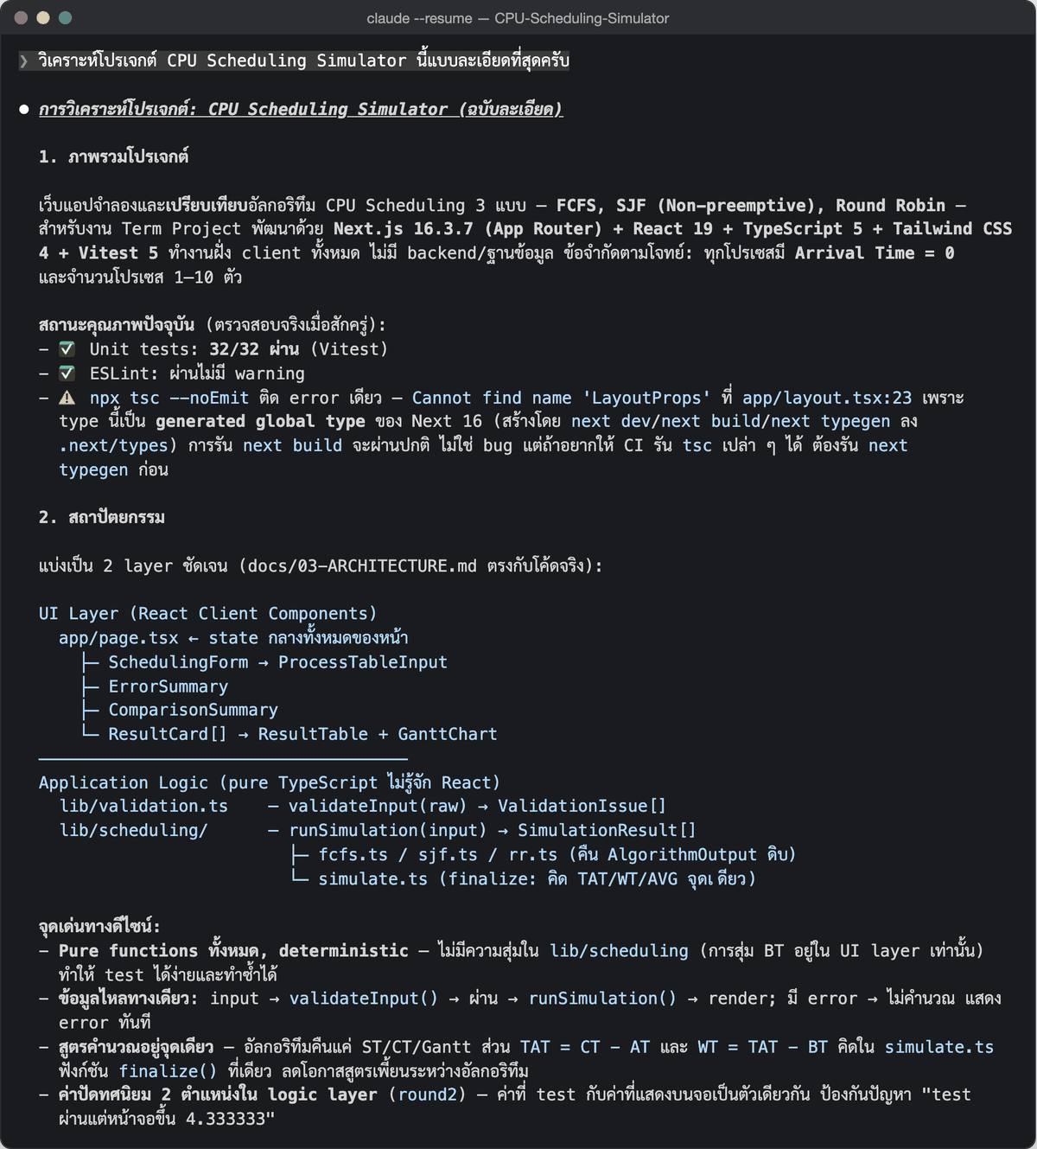
ภาพที่ 3.1 Prompt ที่ 1 และคำตอบส่วนภาพรวมและสถาปัตยกรรมของโปรเจกต์
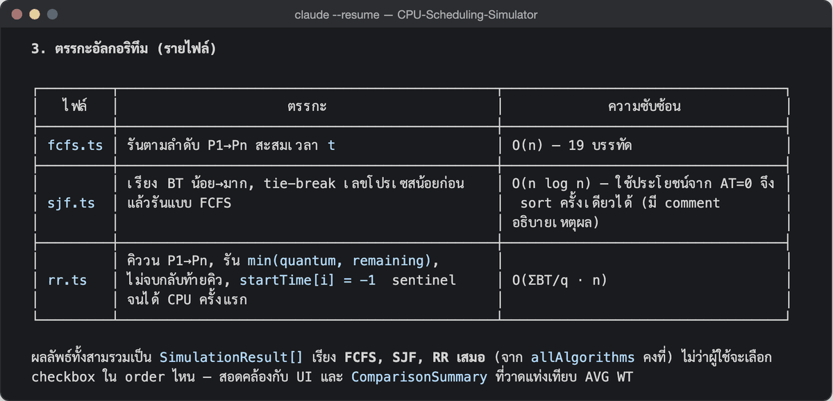
ภาพที่ 3.2 คำตอบของ AI ส่วนอธิบายตรรกะของอัลกอริทึมรายไฟล์

3.1.3 วิธีตรวจสอบ แก้ไข และปรับปรุง
ผู้จัดทำไม่ได้นำคำอธิบายของ AI ไปใช้โดยตรง แต่ตรวจสอบ 3 ทาง คือ (1) เทียบหลักการกับตำราระบบปฏิบัติการ (Silberschatz et al., 2018) (2) อ่านโค้ดจริงในไฟล์ fcfs.ts sjf.ts และ rr.ts ซึ่งมีความยาวเพียง 18 23 และ 27 บรรทัดตามลำดับ และ (3) คำนวณมือด้วยชุดข้อมูล SET-A แล้วเทียบกับผลของโปรแกรม (หัวข้อ 3.6) จากนั้นสรุปหลักการด้วยคำของผู้จัดทำเองดังตารางที่ 3.2
ตารางที่ 3.2 สรุปหลักการของอัลกอริทึมทั้ง 3 แบบ (เรียบเรียงโดยผู้จัดทำ)
ประเด็น | FCFS | SJF (non-preemptive) | Round Robin
หลักการเลือกโปรเซส | มาก่อนได้ก่อน ตามลำดับ P1, P2, … | เลือกโปรเซสที่ BT น้อยที่สุด ถ้าเท่ากันเลือกหมายเลขน้อยกว่า | วนให้ทุกโปรเซสใช้ CPU ครั้งละไม่เกิน q หน่วย ถ้ายังไม่เสร็จต่อท้ายคิว
แย่ง CPU ระหว่างทำงาน | ไม่แย่ง | ไม่แย่ง | แย่งเมื่อใช้ครบ q
ลำดับบน SET-A | P1 → P2 → P3 | P2 → P1 → P3 | วน 9 ช่วง (ตารางที่ 3.8)
AVG WT ของ SET-A | 4.33 | 3.67 (ต่ำสุด) | 7.00 (q = 2)
จุดเด่น | เข้าใจง่าย ยุติธรรมตามลำดับการมาถึง | เวลารอเฉลี่ยต่ำที่สุดเมื่อทุกโปรเซสมาพร้อมกัน | ทุกโปรเซสได้ CPU เร็ว เหมาะกับงานโต้ตอบ
ข้อจำกัด | งานสั้นต้องรองานยาวที่มาก่อน (convoy effect) | ต้องรู้ BT ล่วงหน้า งานยาวอาจรอนาน | สลับงานบ่อย เวลารอเฉลี่ยขึ้นกับค่า q

ตัวอย่างการอธิบายโค้ดด้วยคำของผู้จัดทำ: ในไฟล์ rr.ts ฟังก์ชัน simulateRr สร้างคิวเริ่มต้นเป็นลำดับ P1 ถึง Pn แล้ววนซ้ำตราบที่คิวยังไม่ว่าง แต่ละรอบดึงโปรเซสหัวคิวออกด้วย queue.shift() ให้รันเป็นเวลา Math.min(quantum, remaining) คือรันเต็ม q หรือเท่าที่เหลือถ้าเหลือน้อยกว่า q ถ้าเป็นครั้งแรกที่ได้ CPU จะบันทึกเวลานั้นเป็น ST เมื่อรันเสร็จ ถ้าเวลาที่เหลือเป็น 0 บันทึก CT ถ้ายังไม่เป็น 0 นำโปรเซสต่อท้ายคิวด้วย queue.push(i) ส่วน sjf.ts ใช้ข้อเท็จจริงว่าทุกโปรเซสมาถึงที่เวลา 0 จึงเรียงลำดับตาม BT เพียงครั้งเดียว (เท่ากันเรียงตามหมายเลขโปรเซส) แล้วรันตามลำดับใหม่แบบ FCFS

3.1.4 ผลลัพธ์ที่นำไปใช้
ความเข้าใจจากขั้นตอนนี้ถูกนำไปใช้ในการตรวจ UI ว่าแสดงผลตรงกับหลักการ เช่น Gantt chart ของ SJF ต้องเริ่มที่ P2 และ Ready Queue ของ RR ต้องต่อท้ายโปรเซสที่ใช้ครบ q และใช้เป็นพื้นฐานการอธิบายในวิดีโอส่วนที่ 3

3.2 ออกแบบโครงสร้างโปรแกรมและ User Interface

3.2.1 Prompt ที่ใช้
ผู้จัดทำซึ่งรับผิดชอบด้าน UI ต้องการยกระดับหน้าเว็บให้ใช้งานง่ายและอ่านผลได้ชัด โดยต้องไม่กระทบความถูกต้องของการคำนวณ จึงใช้ Prompt 2 รายการ
Prompt ที่ 2
“deep audit เทียบกับโจทย์อาจารย์ให้ตรง 100% และแก้ไขทุกจุดที่พบ แล้ว redesign UI ใหม่ทั้งหมดเป็น premium ไม่ AI slop”

Prompt ที่ 4
“redesign แบบละเอียดที่สุด เอาใหม่แบบ premium web”

3.2.2 คำตอบที่ AI สร้าง
ในรอบแรก AI สรุปผลการตรวจโค้ดเทียบกับโจทย์ แล้วเสนอทิศทางการออกแบบ “Dispatch Console / Precision Instrument” (ภาพที่ 3.9) ในรอบที่สอง AI เปิดหน้าเลือกทิศทางการออกแบบให้ผู้จัดทำเลือก ผู้จัดทำเลือกแบบ dashboard มาตรฐาน ธีมมืด ใช้ shadcn/ui และฟอนต์ LINE Seed Sans TH (ภาพที่ 3.3) สิ่งที่ได้ใหม่ ได้แก่ Gantt chart แบบตำราเรียนที่มีเลขเวลาใต้ทุกขอบ segment เคอร์เซอร์เวลาร่วมทุกอัลกอริทึม การไฮไลต์โปรเซส แผงเปรียบเทียบ AVG WT และตารางผลพร้อมบรรทัดสูตร ΣWT ÷ n = 21 ÷ 3 = 7.00 AI ระบุชัดว่า “ตรรกะการคำนวณไม่ได้แตะเลย” ซึ่งเป็นเงื่อนไขสำคัญของงานออกแบบ
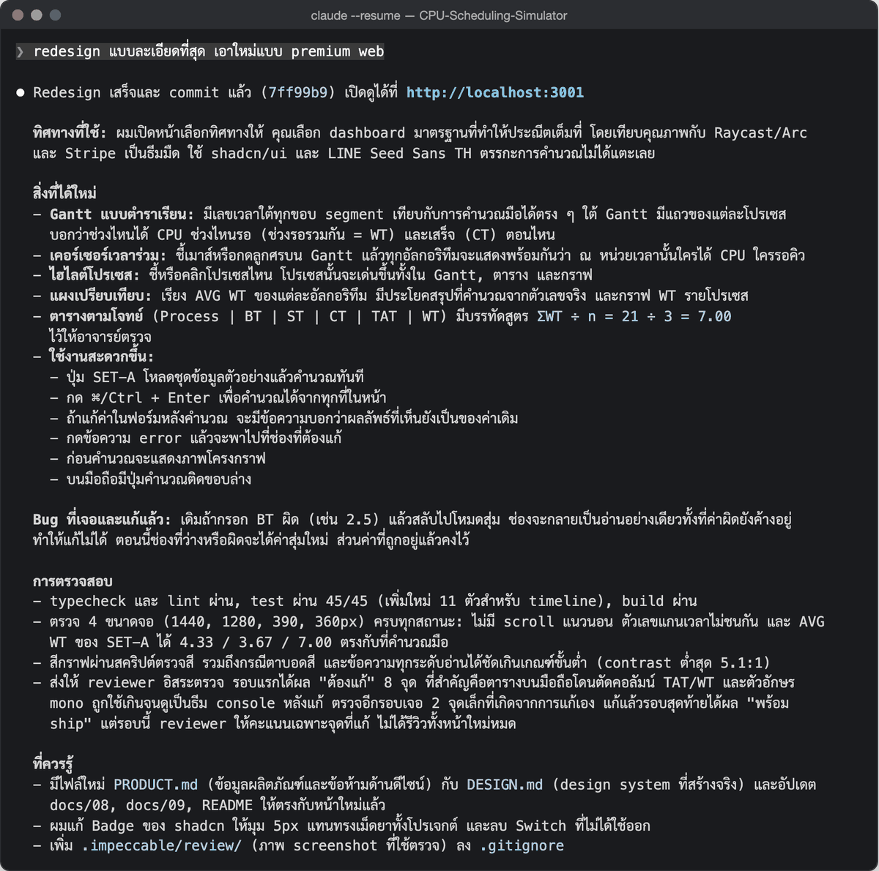
ภาพที่ 3.3 Prompt ที่ 4 และคำตอบของ AI หลัง redesign (commit 7ff99b9)
โครงสร้างโปรแกรมแยกเป็นชั้นชัดเจน ส่วนคำนวณเป็น pure function ที่ไม่ขึ้นกับหน้าเว็บ ทำให้ทดสอบได้ด้วย unit test และแก้หน้าตาเว็บได้โดยไม่กระทบผลการคำนวณ ดังตารางที่ 3.3
ตารางที่ 3.3 โครงสร้างโปรแกรม
โฟลเดอร์/ไฟล์ | หน้าที่ | ตัวอย่างไฟล์
app/ | หน้าเว็บหลัก ฟอนต์ และ API ตรวจสถานะ (/api/health) | page.tsx, layout.tsx
components/ | ส่วนติดต่อผู้ใช้ทั้งหมด (ความรับผิดชอบของผู้จัดทำ) | SchedulingForm.tsx, ResultTable.tsx, ScheduleTimeline.tsx
components/ui/ | ชิ้นส่วนพื้นฐานจาก shadcn/ui | button, card, table
lib/scheduling/ | ตรรกะอัลกอริทึมเป็น pure function | fcfs.ts, sjf.ts, rr.ts, simulate.ts
lib/validation.ts | กฎตรวจข้อมูลนำเข้า E1–E7 | validateInput()
tests/ | unit test 60 รายการ | scheduling.test.ts, timeline.test.ts, trace.test.ts

3.2.3 วิธีตรวจสอบ แก้ไข และปรับปรุง
- ผู้จัดทำเป็นผู้เลือกทิศทางการออกแบบเอง AI ทำหน้าที่เสนอตัวเลือกเท่านั้น
- AI รายงานผลการตรวจ: typecheck และ lint ผ่าน unit test 45/45 build ผ่าน ตรวจ 4 ขนาดจอ (1440, 1280, 390 และ 360 พิกเซล) และ AVG WT ของ SET-A ได้ 4.33 / 3.67 / 7.00 ตรงกับการคำนวณมือ
- ผู้จัดทำเปิดเว็บไซต์จริงตรวจซ้ำ (ภาพที่ 3.4) ว่าค่า AVG WT ตรงกับที่ AI รายงาน และหน้าเว็บแสดงข้อมูลครบตามโจทย์
- AI แจ้งว่าส่งงานให้ reviewer อิสระตรวจ 3 รอบ รอบแรกพบ 8 จุดที่ต้องแก้ เช่น ตารางบนมือถือถูกตัดคอลัมน์ TAT และ WT จึงแก้จนรอบสุดท้ายผ่าน
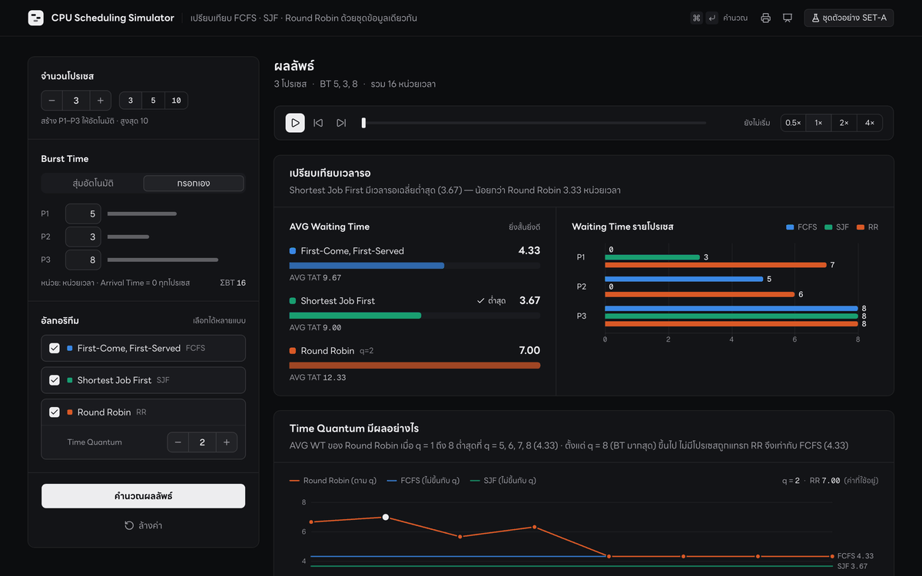
ภาพที่ 3.4 หน้าเว็บจริงหลังกดปุ่ม SET-A แสดงผลทั้ง 3 อัลกอริทึมและแผงเปรียบเทียบ

3.2.4 ผลลัพธ์ที่นำไปใช้
ได้ UI ที่แสดงข้อมูลครบตามโจทย์ อ่านค่าเวลาจาก Gantt chart ได้โดยตรงแบบเดียวกับที่เรียนในห้อง และใช้งานได้ทั้งจอใหญ่และมือถือ โครงสร้างที่แยกส่วนคำนวณออกจาก UI ทำให้ผู้จัดทำปรับปรุง UI ต่อได้อย่างปลอดภัย เพราะ unit test จะตรวจจับทันทีหากการแก้ UI ไปกระทบผลการคำนวณ

3.3 สร้างหรือปรับปรุงโค้ดบางส่วน

3.3.1 Prompt ที่ใช้
เป้าหมายของขั้นตอนนี้คือให้ผู้ตรวจเห็นว่าโปรแกรมไม่ได้แสดงแค่ผลลัพธ์ แต่อธิบายกระบวนการทำงานของอัลกอริทึมได้ ผู้จัดทำจึงถามความเห็นจาก AI ก่อน แล้วจึงสั่งให้ลงมือ
Prompt ที่ 5
“ทำอะไรเพิ่มอีกดีไหมครับ ให้ผู้ตรวจเห็นความเข้าใจการทำงานของโปรแกรมชัดขึ้น”

Prompt ที่ 6
“ทำเลยครับ ทำแบบละเอียดเลย”

3.3.2 คำตอบและโค้ดที่ AI สร้าง
AI ไม่ได้เสนอเอฟเฟกต์ตกแต่ง แต่แนะนำว่าควรทำ “เว็บที่อธิบายตัวเองได้ละเอียดกว่าที่สอนในห้อง” และเสนอ 5 ไอเดีย โดยระบุว่า “ทั้งหมดไม่แตะตรรกะอัลกอริทึมเดิม” (ภาพที่ 3.5) AI แนะนำว่าหากให้เลือกจะทำข้อ 1–3 เป็นชุดเดียวกัน แล้วถามว่าจะทำครบทั้ง 5 ข้อหรือเลือกเฉพาะบางข้อ ผู้จัดทำตอบให้ทำแบบละเอียด AI จึงทำครบทั้ง 5 ข้อและ commit เป็น 818a0c4 (ภาพที่ 3.6) เปลี่ยนแปลง 21 ไฟล์ เพิ่ม 1,848 บรรทัด (ภาพที่ 3.7) รายละเอียดแต่ละฟีเจอร์แสดงในตารางที่ 3.4
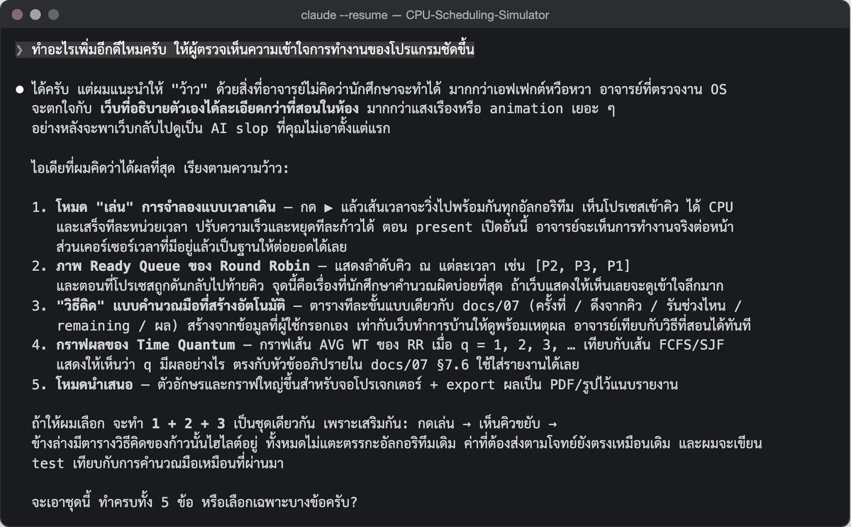
ภาพที่ 3.5 Prompt ที่ 5 และ 5 ไอเดียที่ AI เสนอ
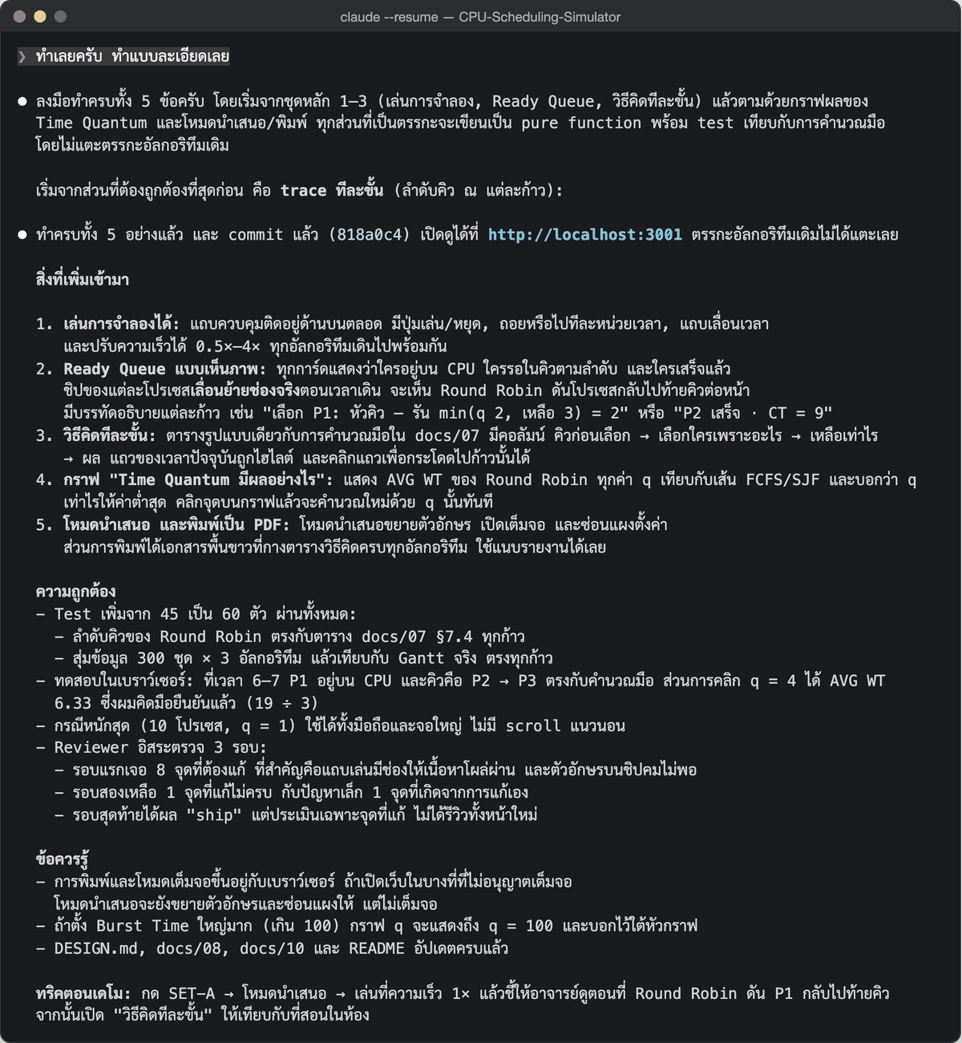
ภาพที่ 3.6 Prompt ที่ 6 และรายงานผลการสร้าง 5 ฟีเจอร์พร้อมการตรวจความถูกต้อง
ตารางที่ 3.4 ฟีเจอร์ที่ AI สร้างใน commit 818a0c4
ฟีเจอร์ | ไฟล์หลัก | ช่วยให้ผู้ตรวจเห็นอะไร
1. เล่นการจำลองแบบเวลาเดิน | PlaybackBar.tsx, timeline-context.tsx | โปรเซสได้ CPU และเสร็จทีละหน่วยเวลา ปรับความเร็ว 0.5×–4×
2. Ready Queue แบบเห็นภาพ | QueueView.tsx, queue-copy.ts | ลำดับคิว ณ แต่ละเวลา และการต่อท้ายคิวของ RR
3. วิธีคิดทีละขั้น | StepTrace.tsx, lib/scheduling/trace.ts | ตารางรูปแบบเดียวกับการคำนวณมือ: คิวก่อนเลือก → เลือกใครเพราะอะไร → เหลือเท่าไร
4. กราฟผลของ Time Quantum | QuantumSweep.tsx | AVG WT ของ RR ทุกค่า q เทียบกับ FCFS และ SJF คลิกจุดเพื่อคำนวณใหม่
5. โหมดนำเสนอและพิมพ์ | AppHeader.tsx, app/page.tsx, app/globals.css | ขยายตัวอักษร เต็มจอ และพิมพ์ตารางวิธีคิดเป็นเอกสาร

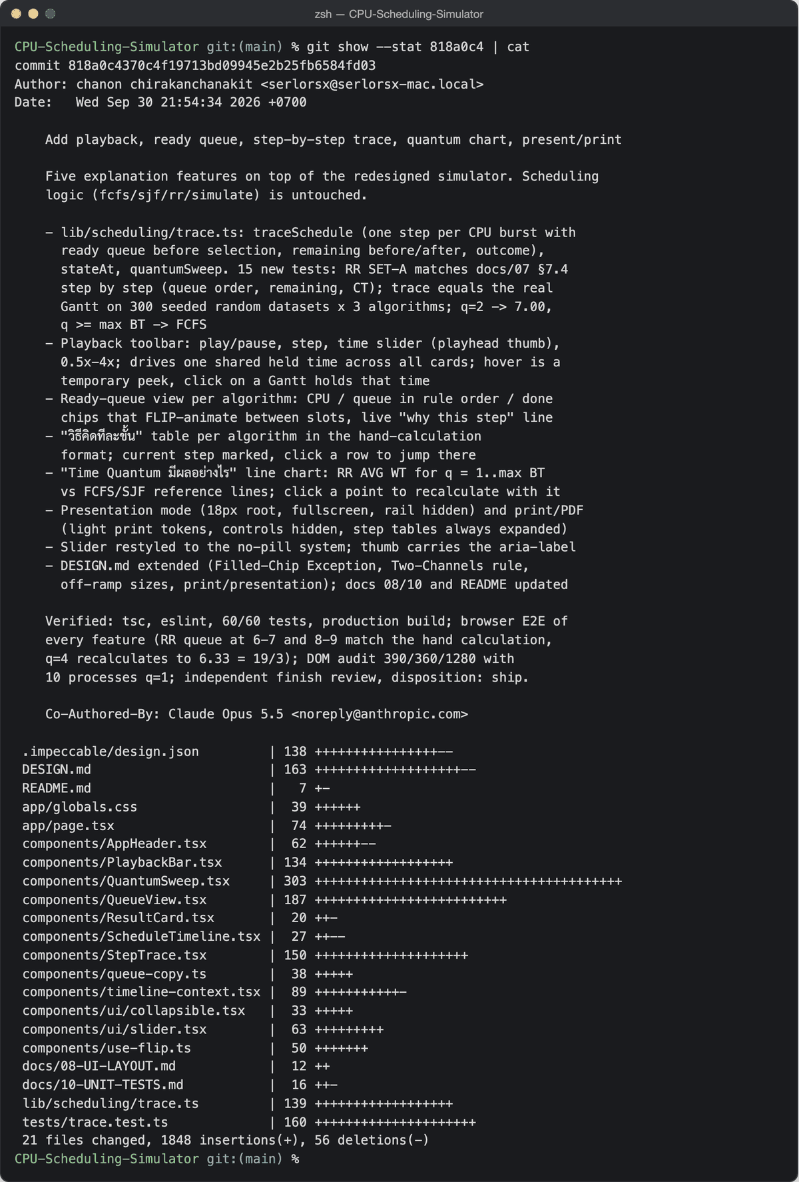
ภาพที่ 3.7 ผลคำสั่ง git show --stat 818a0c4 แสดงไฟล์ที่ AI สร้างและแก้ไข

3.3.3 วิธีตรวจสอบ แก้ไข และปรับปรุง
- ตรรกะใหม่ของฟีเจอร์ “วิธีคิดทีละขั้น” เขียนเป็น pure function (trace.ts) แยกจากหน้าเว็บ จึงทดสอบด้วย unit test ได้ จำนวน test เพิ่มจาก 45 เป็น 60 รายการ
- ลำดับคิวของ RR ที่ฟีเจอร์นี้แสดงต้องตรงกับตารางคำนวณมือใน docs/07 §7.4 ทุกก้าว และมี test ยืนยันโดยตรง
- ผู้จัดทำเปิดเว็บจริงตรวจวิธีคิดของ RR ทั้ง 9 ขั้นเทียบกับตารางที่ 3.8 (ภาพที่ 3.8)
- AI รายงานว่าเมื่อคลิก q = 4 ได้ AVG WT 6.33 ผู้จัดทำคำนวณมือยืนยันแล้ว (19 ÷ 3 = 6.33) ดูตารางที่ 3.10
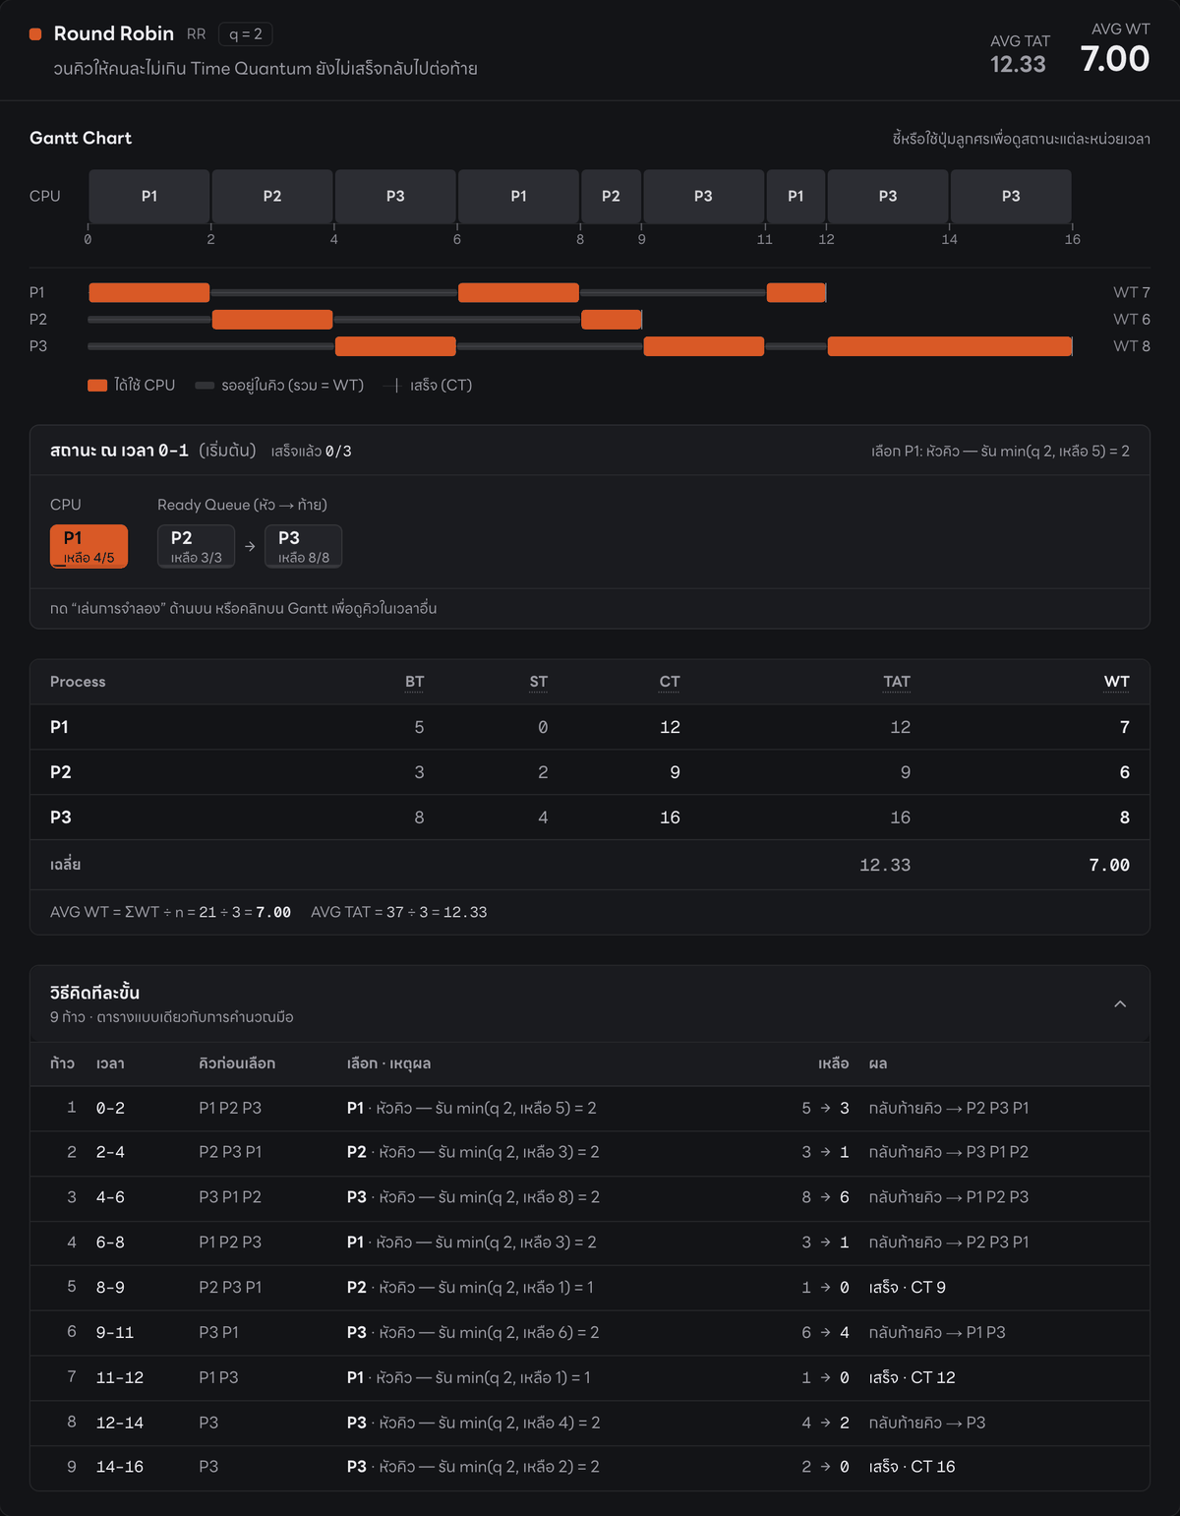
ภาพที่ 3.8 การ์ด Round Robin บนเว็บจริง แสดง Gantt chart ตารางผล และวิธีคิดทีละขั้น

3.3.4 ผลลัพธ์ที่นำไปใช้
ฟีเจอร์ทั้ง 5 ใช้งานอยู่ในเว็บไซต์จริง และเป็นส่วนที่ใช้สาธิตในวิดีโอส่วนที่ 3 ฉากที่ 3 ฟีเจอร์ “วิธีคิดทีละขั้น” มีประโยชน์ต่อการตรวจสอบเป็นพิเศษ เพราะแสดงขั้นตอนคำนวณในรูปแบบเดียวกับที่นักศึกษาคำนวณมือ ผู้ตรวจจึงเทียบได้ทันที

3.4 ค้นหาและแก้ไขข้อผิดพลาด

3.4.1 Prompt ที่ใช้
ข้อผิดพลาดส่วนใหญ่พบจาก Prompt ที่ 2 ซึ่งสั่งให้ “deep audit เทียบกับโจทย์อาจารย์ให้ตรง 100%” (แสดงในหัวข้อ 3.2.1) และจาก Prompt ในขั้นนำโปรแกรมขึ้นเซิร์ฟเวอร์ (deploy) ดังนี้
Prompt ที่ 7
“deploy ผ่าน Coolify เลยครับ”

Prompt ที่ 8
“เสร็จยังครับ”

3.4.2 คำตอบและโค้ดที่ AI สร้าง
AI ช่วยพบและแก้ข้อผิดพลาดรวม 4 กรณี ดังตารางที่ 3.5
ตารางที่ 3.5 ข้อผิดพลาดที่พบและแก้ไขด้วยความช่วยเหลือของ AI
อาการ | สาเหตุ | การแก้ไข | commit
1. กรอก BT ว่าง 1 แถว และอีกแถวกรอกผิด (เช่น ["5", "", "abc"]) ระบบแจ้งเฉพาะแถวว่าง | ตรรกะใน validation.ts แยกกรณี “ว่าง” กับ “กรอกผิด” ด้วย if/else เมื่อมีแถวว่างจึงไม่ตรวจแถวที่กรอกผิด | แยกการตรวจ 2 ส่วนให้เป็นอิสระต่อกัน และเพิ่ม regression test 2 รายการ | 08415d0
2. ข้อความ error E1–E7 ของโปรแกรมไม่แสดง | ฟอร์มใช้การตรวจของเบราว์เซอร์ (min={1}) ซึ่งทำงานก่อนและขวางการตรวจของโปรแกรม | เพิ่ม noValidate ในฟอร์ม | 08415d0
3. กรอก BT ผิด (เช่น 2.5) แล้วสลับไปโหมดสุ่ม ช่องกลายเป็นอ่านอย่างเดียวทั้งที่ค่าผิดค้างอยู่ | โหมดสุ่มไม่แทนค่าที่ผิด | ช่องที่ว่างหรือผิดได้ค่าสุ่มใหม่ ค่าที่ถูกคงไว้ | 7ff99b9
4. build ล้มบนเซิร์ฟเวอร์ | (ก) next/font/google โหลดฟอนต์ตอน build บน linux/amd64 ไม่ได้ (ข) NODE_ENV=production ทำให้ npm ci ข้ามแพ็กเกจทดสอบ เกิด “vitest: not found” | (ก) เก็บฟอนต์ Geist Mono ไว้ในโปรเจกต์เอง (ข) ใช้ npm ci --include=dev | b471c55  cf56436

กรณีที่ 1 AI ตรวจโค้ดเทียบกับเอกสารข้อกำหนดทุกไฟล์ และรายงานว่า “พบ bug จริง 1 จุด” ที่ lib/validation.ts บรรทัด 58 พร้อมตัวอย่างข้อมูลที่ทำให้เกิดปัญหา (ภาพที่ 3.9) ภาพที่ 3.10 แสดงโค้ดที่ AI แก้จริง (บรรทัดที่ขึ้นต้นด้วย − คือโค้ดเดิม บรรทัดที่ขึ้นต้นด้วย + คือโค้ดใหม่) และภาพที่ 3.11 แสดงสรุปการแก้ไขทั้งสองจุดพร้อมผลการตรวจ
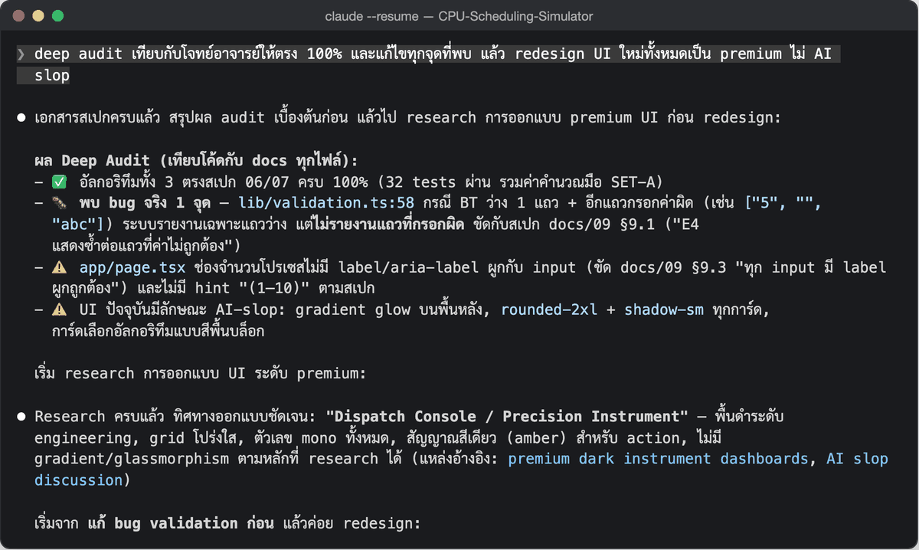
ภาพที่ 3.9 Prompt ที่ 2 และผล deep audit ที่พบ bug ใน lib/validation.ts
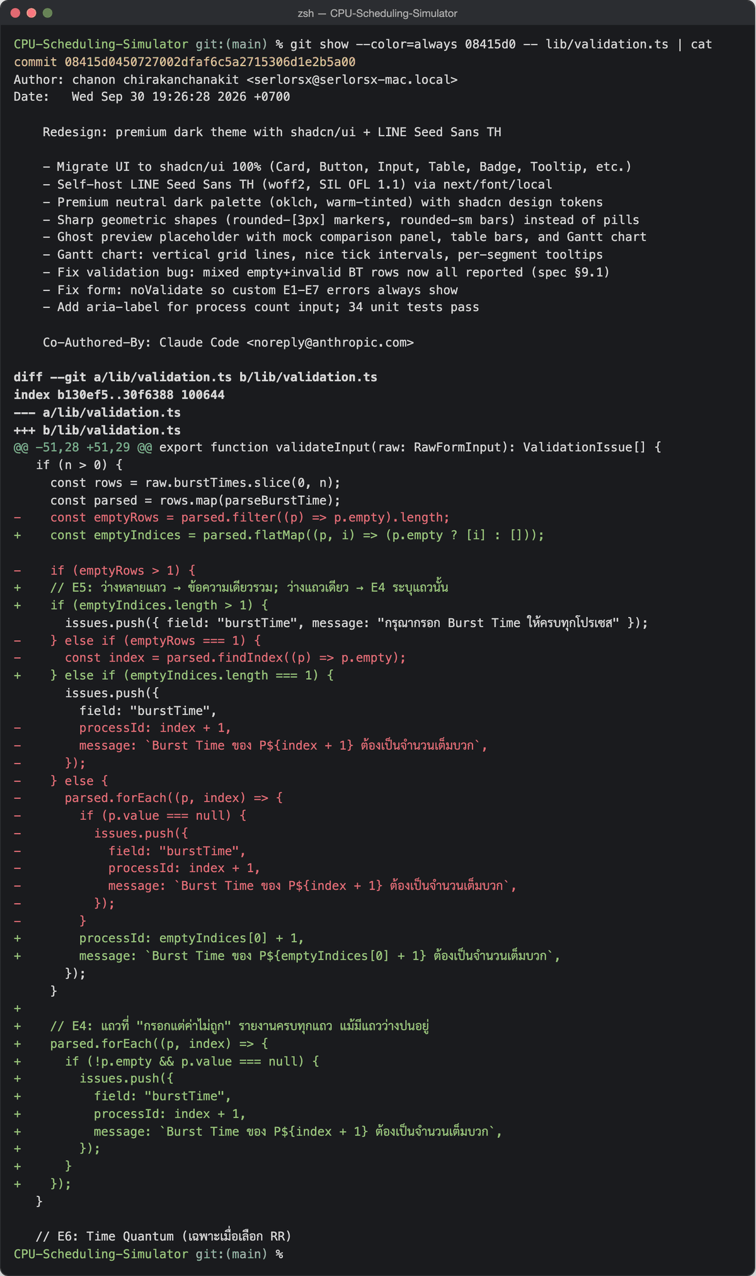
ภาพที่ 3.10 โค้ดที่ AI แก้ใน lib/validation.ts (git show 08415d0)
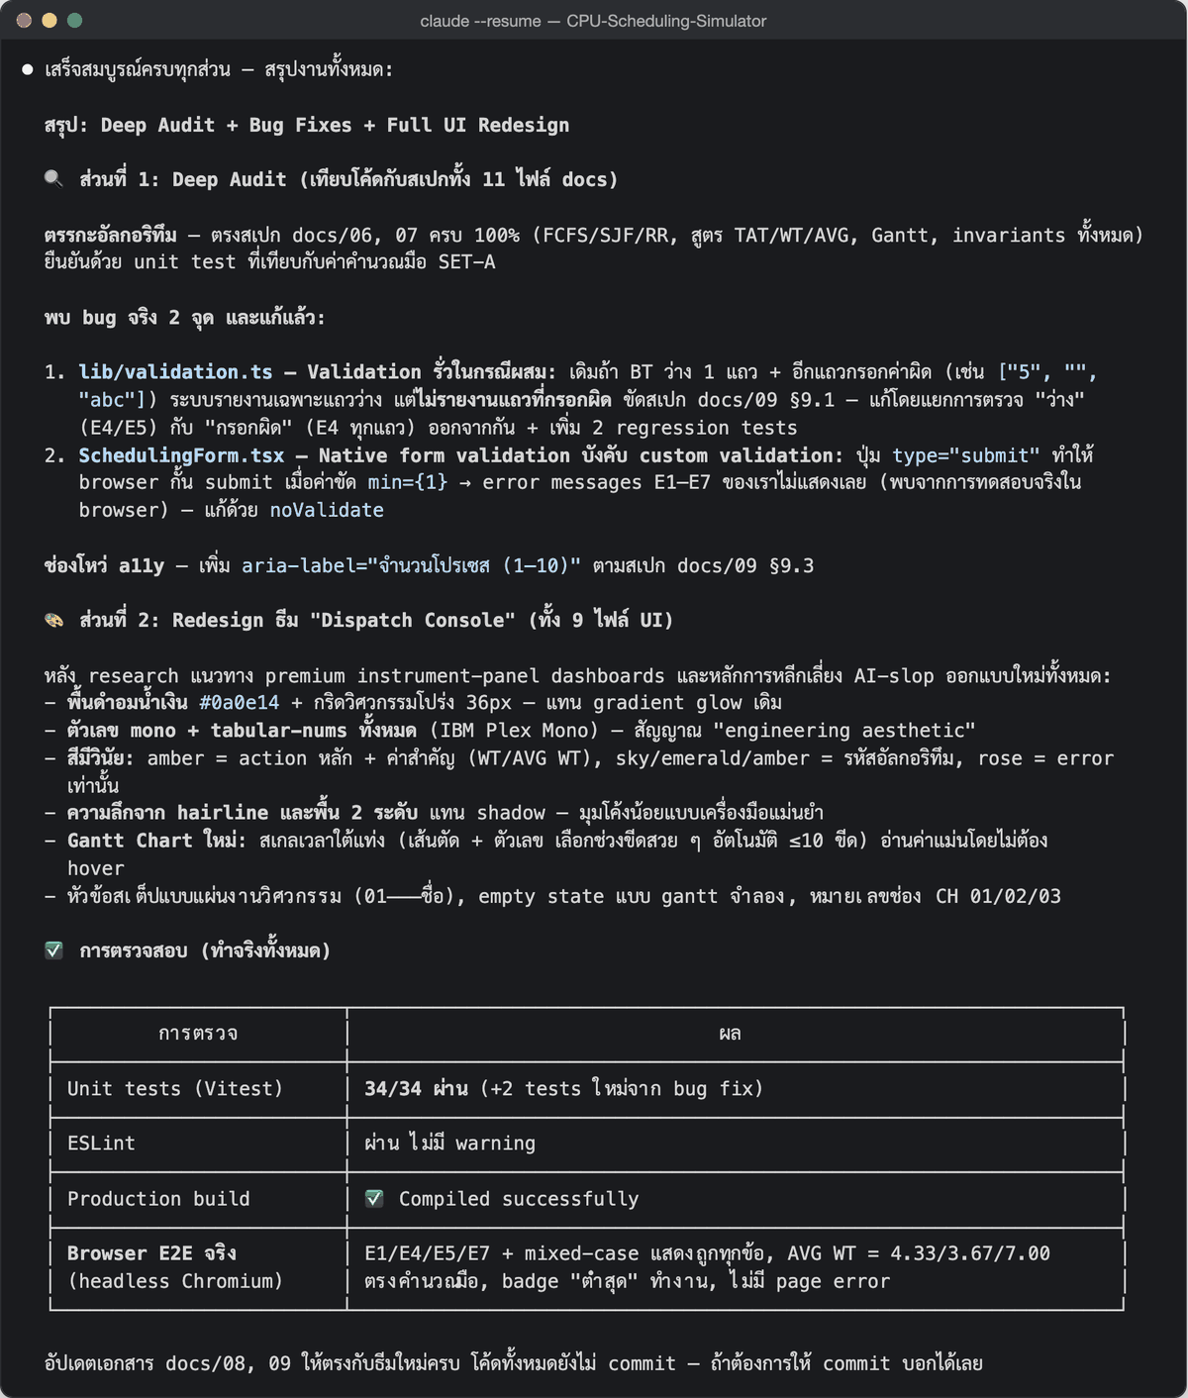
ภาพที่ 3.11 สรุปการแก้ bug 2 จุดและผลการตรวจสอบ
กรณีที่ 4 ระหว่างนำโปรแกรมขึ้นเซิร์ฟเวอร์ build ล้ม AI อ่าน log ของ Docker แล้วหาสาเหตุ (ภาพที่ 3.12) และบันทึกสาเหตุที่แท้จริงพร้อมวิธีแก้ไว้ในข้อความ commit ทั้งสองรายการ (ภาพที่ 3.13) ทำให้ย้อนกลับมาอ่านเหตุผลของการแก้ได้ในภายหลัง
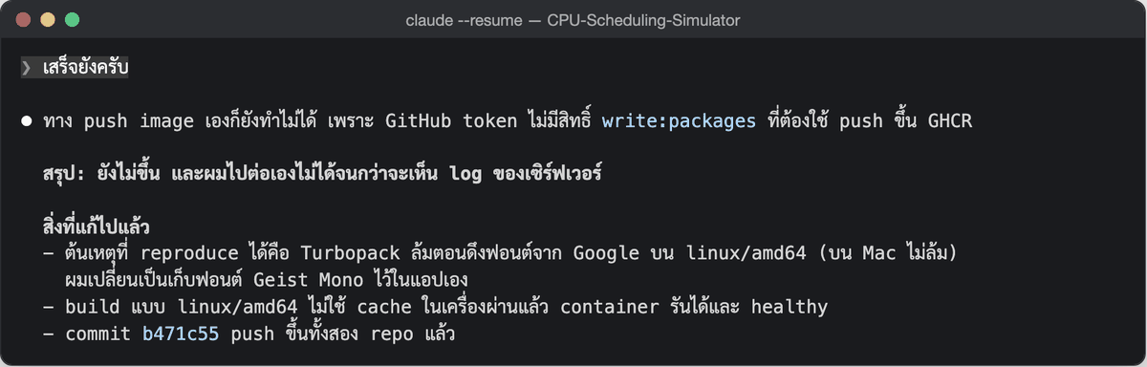
ภาพที่ 3.12 Prompt ที่ 8 และรายงานการแก้ปัญหาฟอนต์ที่ทำให้ build ล้ม
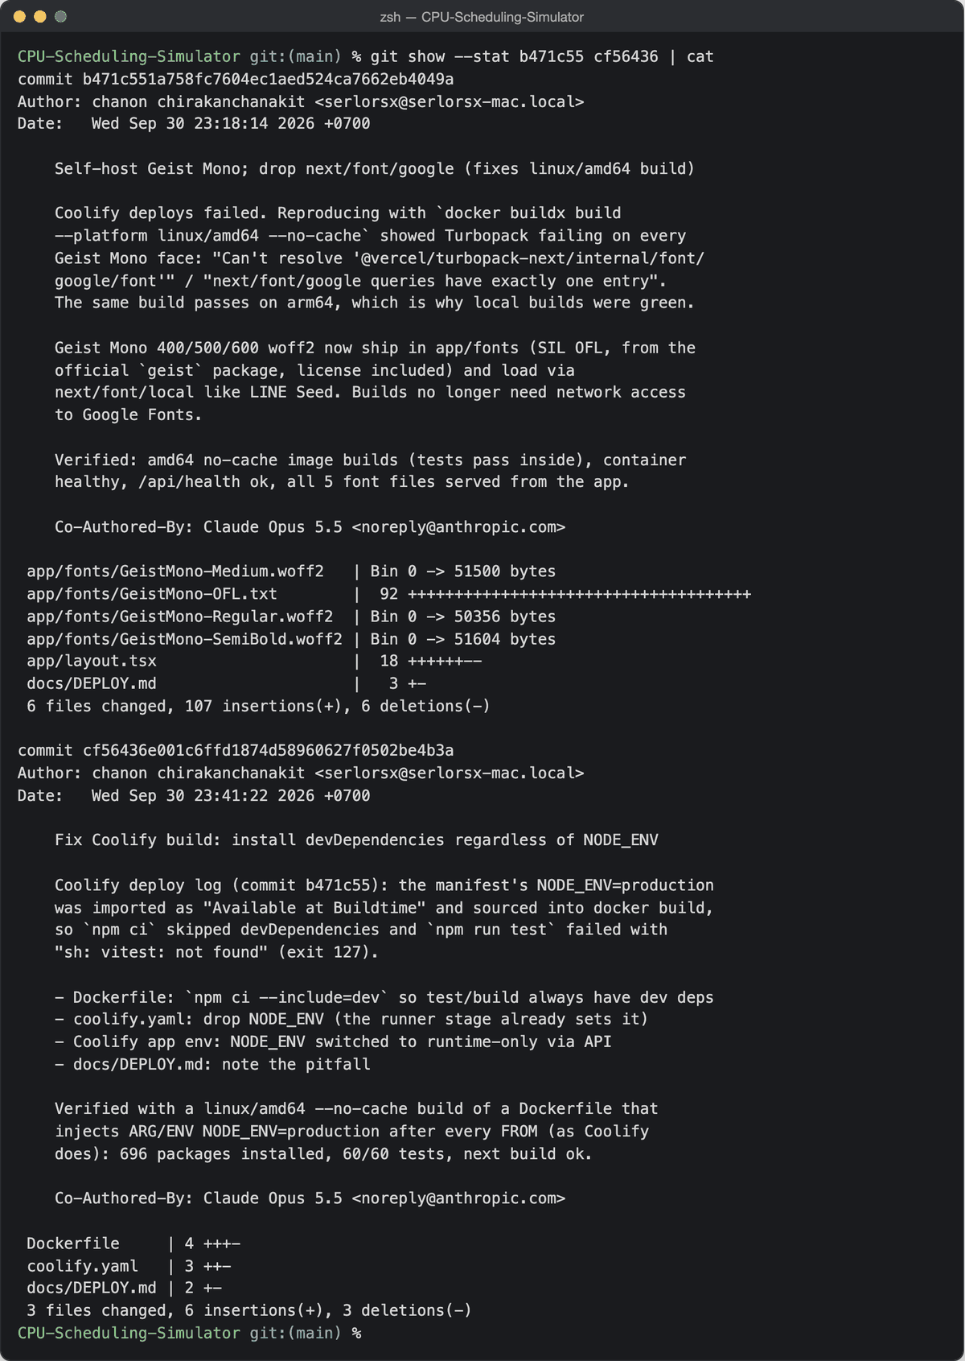
ภาพที่ 3.13 ข้อความ commit b471c55 และ cf56436 ที่บันทึกสาเหตุและวิธีแก้

3.4.3 วิธีตรวจสอบ แก้ไข และปรับปรุง
- อ่านโค้ดที่แก้ทีละบรรทัดจนอธิบายได้ด้วยคำของตนเอง (หัวข้อ 4.3)
- มี regression test ป้องกันไม่ให้ bug กลับมา ได้แก่ “BT ว่าง 1 แถว + อีกแถวกรอกค่าผิด → รายงานครบทั้งสองแถว” (ภาคผนวก ค) จำนวน test ผ่าน 34/34
- ทดสอบซ้ำบนเว็บไซต์จริงขณะจัดทำรายงาน ด้วยข้อมูล P1 = 5, P2 ว่าง, P3 = 0 ระบบแจ้งข้อผิดพลาดครบทั้ง P2 และ P3 (ภาพที่ 3.14) เนื่องจากช่อง BT บนเว็บรับเฉพาะตัวเลข จึงใช้ค่า 0 แทนตัวอักษร ซึ่งเป็นกรณี “กรอกผิด” เช่นเดียวกัน
- กรณี build ล้ม ตรวจโดย deploy ซ้ำจนสำเร็จ และ /api/health ตอบกลับ ok ผ่าน HTTPS
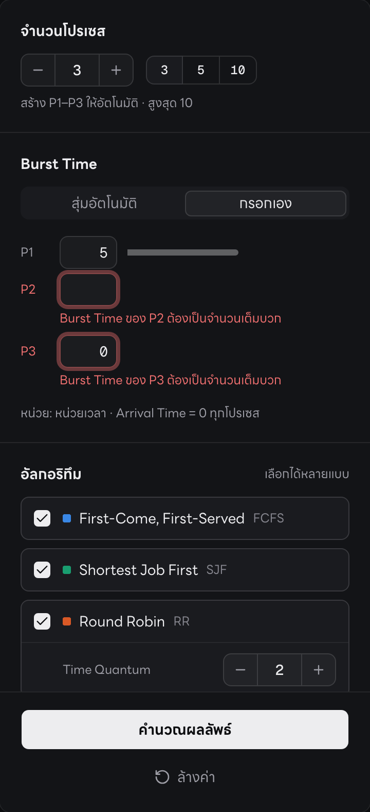
ภาพที่ 3.14 ทดสอบบนเว็บจริง: BT ว่าง 1 แถวและกรอกผิด 1 แถว ระบบแจ้งครบทั้งสองแถว

3.4.4 ผลลัพธ์ที่นำไปใช้
ข้อผิดพลาดทั้ง 4 กรณีได้รับการแก้ไขและมีการทดสอบป้องกัน ข้อสังเกตสำคัญคือ bug ในกรณีที่ 1 เป็นจุดที่ทดสอบแบบปกติยากจะพบ เพราะเกิดเฉพาะเมื่อมีแถวว่างและแถวผิดปนกัน AI พบได้จากการเทียบโค้ดกับข้อกำหนดที่ทีมเขียนไว้ (docs/09 §9.1) แสดงว่าเอกสารข้อกำหนดที่ชัดเจนช่วยให้ใช้ AI ตรวจงานได้มีประสิทธิภาพ

3.5 สร้างข้อมูลสำหรับทดสอบ

3.5.1 Prompt ที่ใช้
ข้อมูลทดสอบเกี่ยวข้องกับ Prompt 2 รายการ คือ Prompt ที่ 1 ซึ่ง AI สรุปชุดทดสอบที่มีอยู่เดิม และ Prompt ที่ 6 (“ทำเลยครับ ทำแบบละเอียดเลย” แสดงในหัวข้อ 3.3.1) ซึ่ง AI สร้างชุดทดสอบใหม่ประกอบกับฟีเจอร์ “วิธีคิดทีละขั้น”

3.5.2 คำตอบและโค้ดที่ AI สร้าง
ในคำตอบของ Prompt ที่ 1 AI สรุปกลุ่มของชุดทดสอบเดิม (ภาพที่ 3.15) ได้แก่ ชุดอ้างอิง SET-A, invariant, กรณีขอบ และ validation ต่อมาเมื่อสร้างฟีเจอร์ “วิธีคิดทีละขั้น” AI สร้างข้อมูลทดสอบแบบสุ่ม 300 ชุด (ภาพที่ 3.16) โดยใช้ตัวสร้างเลขสุ่มแบบกำหนด seed คือ lcg(20260930) ทำให้ทุกครั้งที่รันได้ข้อมูลชุดเดิม ทำซ้ำและตรวจสอบได้ แต่ละชุดสุ่มจำนวนโปรเซส 1–10 ตัว BT 1–12 และ q 1–6 แล้วตรวจว่าทุกก้าวของวิธีคิดทีละขั้นตรงกับ Gantt chart จริง ผลการรันแสดงในภาพที่ 3.17 ชุดข้อมูลทดสอบทั้งหมดสรุปในตารางที่ 3.6
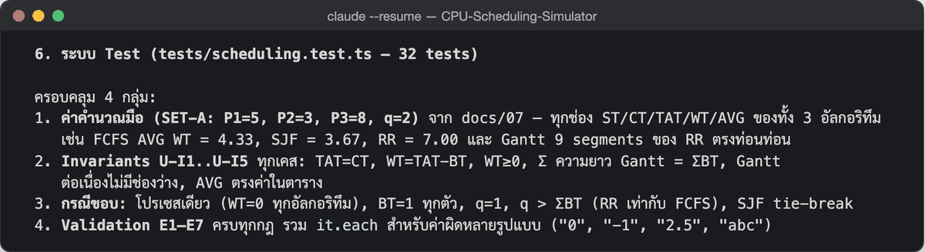
ภาพที่ 3.15 คำตอบของ AI ส่วนสรุปกลุ่มชุดทดสอบของโปรเจกต์
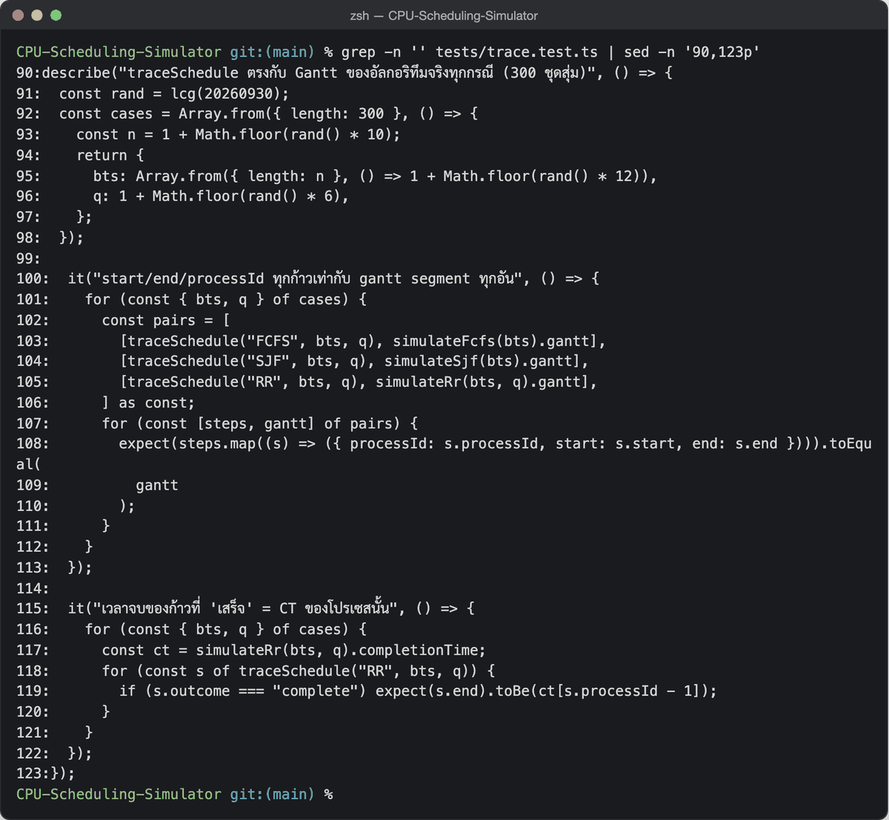
ภาพที่ 3.16 โค้ดชุดทดสอบสุ่ม 300 ชุดใน tests/trace.test.ts
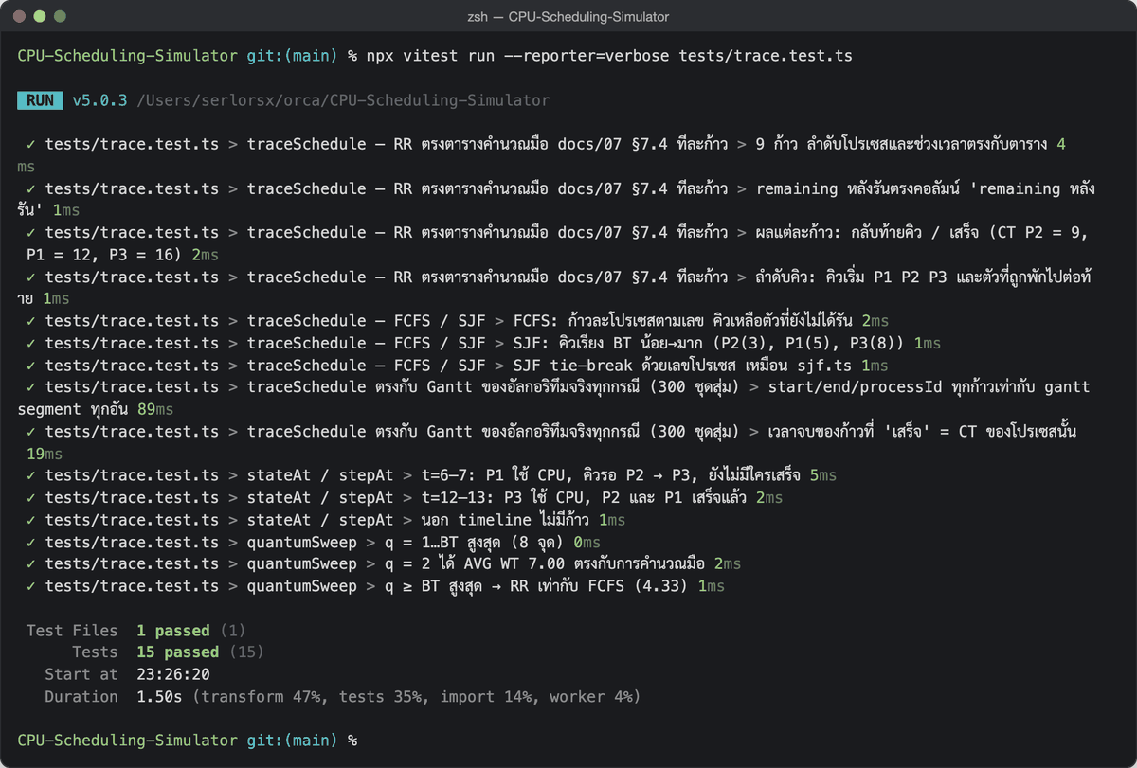
ภาพที่ 3.17 ผลการรัน tests/trace.test.ts ผ่านทั้ง 15 รายการ รวมกรณีสุ่ม 300 ชุด
ตารางที่ 3.6 ชุดข้อมูลทดสอบที่ใช้ในโครงงาน
ชุดข้อมูล | ค่า | วัตถุประสงค์ | ที่มา
SET-A | P1 = 5, P2 = 3, P3 = 8, AT = 0, q = 2 | ค่าอ้างอิงที่คำนวณมือได้ | ทีม (docs/07)
กรณีขอบ | โปรเซสเดียว, BT = 1 ทุกตัว, BT เท่ากันหมด, q > ΣBT, q = 1 | พฤติกรรมที่ขอบเขตและการตัดสินเมื่อค่าเท่ากัน | ทีมและ AI
ข้อมูลผิด | จำนวนโปรเซสว่าง/11, BT ว่าง/ผิด/ว่างหลายแถว, ไม่เลือกอัลกอริทึม, q ผิด | ตรวจกฎ E1–E7 | ทีมและ AI
ข้อมูลสุ่ม | 300 ชุด n = 1–10, BT = 1–12, q = 1–6 (seed 20260930) | วิธีคิดทีละขั้นต้องตรง Gantt ทุกก้าว | AI (818a0c4)

3.5.3 วิธีตรวจสอบ แก้ไข และปรับปรุง
- อ่านโค้ด test ว่าตรวจสิ่งที่ควรตรวจจริง ไม่ใช่ test ที่ผ่านเสมอ เช่น test สุ่มเทียบ start, end และหมายเลขโปรเซสของทุกก้าวกับ Gantt segment จริง
- ค่าอ้างอิงของ SET-A มาจากการคำนวณมือของทีม ไม่ได้มาจาก AI test ที่ AI เขียนจึงตรวจโค้ดเทียบกับค่าที่คนคำนวณ
- seed คงที่ทำให้รันซ้ำได้ผลเดิมทุกครั้ง หากพบกรณีที่ผิดสามารถย้อนดูข้อมูลชุดนั้นได้
- test ทั้งหมดรันในขั้น build ของ Docker ทุกครั้ง หาก test ไม่ผ่าน การ deploy จะล้มเหลว

3.5.4 ผลลัพธ์ที่นำไปใช้
ชุดทดสอบครอบคลุมทั้งกรณีที่คำนวณมือได้ กรณีขอบ ข้อมูลผิด และข้อมูลสุ่มจำนวนมาก ทำให้มั่นใจว่าโปรแกรมทำงานถูกต้องในกรณีที่การคำนวณมือทำได้ไม่ครบ

3.6 ตรวจสอบผลการคำนวณ

3.6.1 Prompt ที่ใช้
หลังจากนำโปรแกรมขึ้นเว็บไซต์จริงแล้ว ผู้จัดทำถาม AI ตรง ๆ ว่าทดสอบครบแล้วหรือไม่ เพื่อแยกให้ชัดว่าส่วนใดยืนยันแล้วและส่วนใดยังต้องตรวจเอง
Prompt ที่ 9
“ทดสอบผ่านหมดแล้วใช่ไหมครับ”

3.6.2 คำตอบที่ AI สร้าง
AI ไม่ได้ตอบว่า “ผ่านหมดแล้ว” แต่ตอบว่า “ส่วนใหญ่ใช่ครับ แต่ยังมีบางอย่างที่ผมไม่ได้ทดสอบบนเว็บจริง” พร้อมแยกรายการที่ทดสอบบนโดเมนจริงแล้ว กับรายการที่ทดสอบบน build ในเครื่องเท่านั้น (ภาพที่ 3.18) คำตอบนี้ทำให้ผู้จัดทำรู้ว่าต้องตรวจส่วนใดเพิ่มด้วยตนเอง
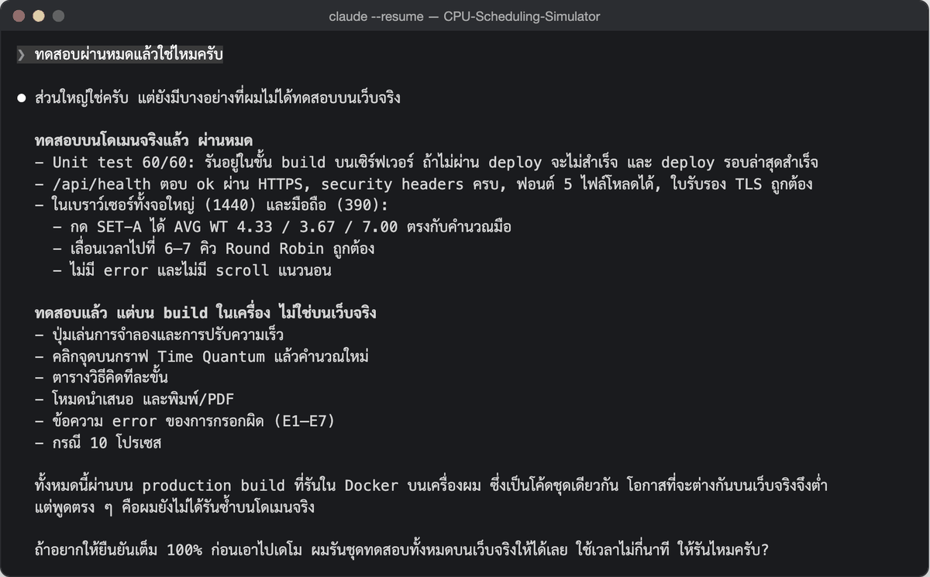
ภาพที่ 3.18 Prompt ที่ 9 และคำตอบที่แยกสิ่งที่ทดสอบแล้วกับที่ยังไม่ได้ทดสอบ

3.6.3 การคำนวณมือของผู้จัดทำ
ผู้จัดทำคำนวณมือด้วยชุดข้อมูล SET-A (P1 = 5, P2 = 3, P3 = 8, AT = 0, q = 2) โดยใช้สูตร TAT = CT − AT และ WT = TAT − BT เนื่องจาก AT = 0 ทุกโปรเซส TAT จึงเท่ากับ CT ผลแสดงเป็น Gantt chart และตารางดังนี้
Gantt chart ของ FCFS
P1 | P2 | P3
0 | 5 | 8 16
Gantt chart ของ SJF
P2 | P1 | P3
0 | 3 | 8 16
Gantt chart ของ Round Robin (q = 2)
P1 | P2 | P3 | P1 | P2 | P3 | P1 | P3 | P3
0 | 2 | 4 | 6 | 8 | 9 | 11 | 12 | 14 16

ตารางที่ 3.7 ผลการคำนวณมือของ FCFS SJF และ Round Robin บนชุดข้อมูล SET-A
อัลกอริทึม | โปรเซส | BT | ST | CT | TAT | WT | AVG WT | AVG TAT
FCFS | P1 | 5 | 0 | 5 | 5 | 0 | 4.33 | 9.67
 | P2 | 3 | 5 | 8 | 8 | 5 | 13 ÷ 3 | 29 ÷ 3
 | P3 | 8 | 8 | 16 | 16 | 8
SJF | P1 | 5 | 3 | 8 | 8 | 3 | 3.67 | 9.00
 | P2 | 3 | 0 | 3 | 3 | 0 | 11 ÷ 3 | 27 ÷ 3
 | P3 | 8 | 8 | 16 | 16 | 8
RR (q = 2) | P1 | 5 | 0 | 12 | 12 | 7 | 7.00 | 12.33
 | P2 | 3 | 2 | 9 | 9 | 6 | 21 ÷ 3 | 37 ÷ 3
 | P3 | 8 | 4 | 16 | 16 | 8

ส่วนที่คำนวณผิดง่ายที่สุดคือ Round Robin เพราะต้องติดตามลำดับคิวทุกครั้งที่โปรเซสถูกต่อท้าย ผู้จัดทำจึงทำตารางวนคิวทีละขั้นดังตารางที่ 3.8 ซึ่งต้องตรงกับฟีเจอร์ “วิธีคิดทีละขั้น” บนเว็บ (ภาพที่ 3.8) ทุกแถว
ตารางที่ 3.8 การวนคิวของ Round Robin (q = 2) บนชุดข้อมูล SET-A ทีละขั้น
ขั้น | ช่วงเวลา | คิวก่อนเลือก | ได้ CPU | รัน | เหลือ | ผล
1 | 0–2 | P1 P2 P3 | P1 | 2 | 3 | ต่อท้ายคิว
2 | 2–4 | P2 P3 P1 | P2 | 2 | 1 | ต่อท้ายคิว
3 | 4–6 | P3 P1 P2 | P3 | 2 | 6 | ต่อท้ายคิว
4 | 6–8 | P1 P2 P3 | P1 | 2 | 1 | ต่อท้ายคิว
5 | 8–9 | P2 P3 P1 | P2 | 1 | 0 | เสร็จ CT = 9
6 | 9–11 | P3 P1 | P3 | 2 | 4 | ต่อท้ายคิว
7 | 11–12 | P1 P3 | P1 | 1 | 0 | เสร็จ CT = 12
8 | 12–14 | P3 | P3 | 2 | 2 | ไม่มีโปรเซสอื่นในคิว ได้ CPU ต่อ
9 | 14–16 | P3 | P3 | 2 | 0 | เสร็จ CT = 16

3.6.4 การเทียบผลสามทาง
ผู้จัดทำเทียบค่า AVG WT จากสามแหล่งที่เป็นอิสระต่อกัน ได้แก่ การคำนวณมือ (ตารางที่ 3.7) ผลบนเว็บไซต์จริง (ภาพที่ 3.19 และ 3.20) และ unit test ที่ใช้ค่าคำนวณมือเป็นค่าคาดหวัง (ภาคผนวก ค) ผลตรงกันทุกค่าดังตารางที่ 3.9
ตารางที่ 3.9 การเทียบค่า AVG WT สามทาง
อัลกอริทึม | คำนวณมือ | เว็บไซต์จริง | unit test | ผล
FCFS | 4.33 | 4.33 | U-F1, T1 ผ่าน | ตรงกัน
SJF | 3.67 | 3.67 | U-S1, T1 ผ่าน | ตรงกัน
Round Robin (q = 2) | 7.00 | 7.00 | U-R1, T1 ผ่าน | ตรงกัน

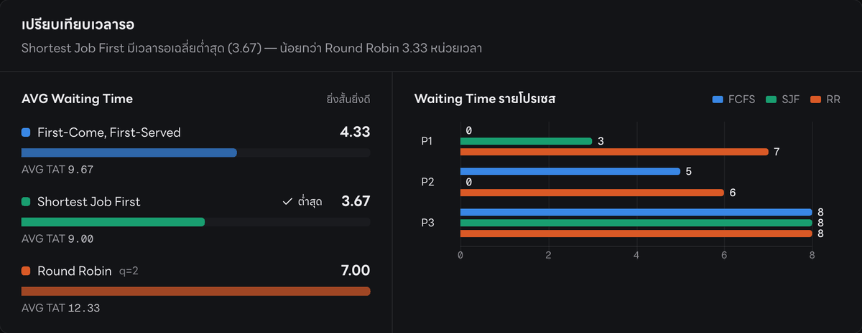
ภาพที่ 3.19 แผงเปรียบเทียบเวลารอเฉลี่ยบนเว็บจริง (SET-A)
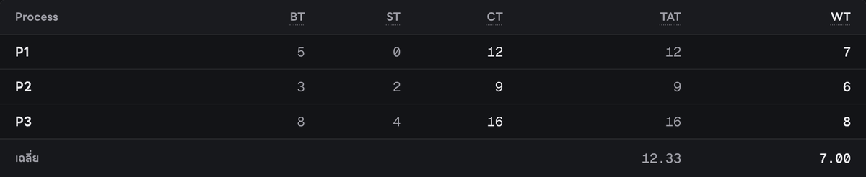
ภาพที่ 3.20 ตารางผลของ Round Robin บนเว็บจริง (SET-A, q = 2)
นอกจากนี้ ผู้จัดทำคำนวณมือ AVG WT ของ Round Robin บน SET-A ที่ค่า q ต่าง ๆ เพื่อตรวจกราฟ “Time Quantum มีผลอย่างไร” บนเว็บ (ภาพที่ 3.21) ผลตรงกันทุกจุดดังตารางที่ 3.10
ตารางที่ 3.10 AVG WT ของ Round Robin บนชุดข้อมูล SET-A ตามค่า Time Quantum (คำนวณมือ)
q | WT ของ P1 | WT ของ P2 | WT ของ P3 | AVG WT
1 | 7 | 5 | 8 | 20 ÷ 3 = 6.67
2 | 7 | 6 | 8 | 21 ÷ 3 = 7.00
3 | 6 | 3 | 8 | 17 ÷ 3 = 5.67
4 | 7 | 4 | 8 | 19 ÷ 3 = 6.33
5 ขึ้นไป | 0 | 5 | 8 | 13 ÷ 3 = 4.33 (เท่ากับ FCFS)

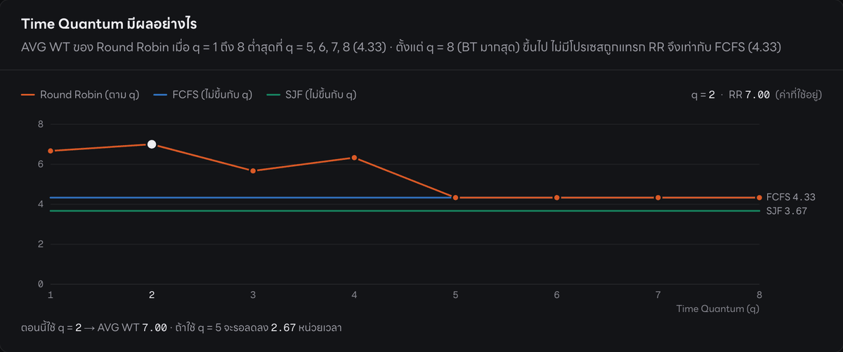
ภาพที่ 3.21 กราฟผลของ Time Quantum บนเว็บจริง ค่าตรงกับตารางที่ 3.10
ข้อสังเกตจากการตรวจสอบนี้คือ ค่า AVG WT ไม่ได้เพิ่มขึ้นเสมอเมื่อ q เล็กลง สำหรับ SET-A ค่า q = 2 ให้ AVG WT สูงที่สุด (7.00) ขณะที่ q = 1 ได้ 6.67 และ q = 3 ได้ 5.67 ข้อสรุปทั่วไปที่ว่า “q ยิ่งเล็ก เวลารอยิ่งมาก” จึงไม่เป็นจริงทุกกรณี ต้องคำนวณจากข้อมูลจริงเท่านั้น ตั้งแต่ q = 5 ขึ้นไป P1 และ P2 ทำงานจบภายในครั้งเดียว ผลจึงเท่ากับ FCFS

3.6.5 ผลลัพธ์ที่นำไปใช้
การคำนวณมือของผู้จัดทำ ผลบนเว็บไซต์จริง และ unit test ตรงกันทุกค่า เป็นหลักฐานหลักว่าผลการคำนวณของโปรแกรมถูกต้อง โดยค่าอ้างอิงมาจากการคำนวณของคน ไม่ได้มาจาก AI

3.7 วางแผนการนำเสนอ

3.7.1 Prompt ที่ใช้
โจทย์กำหนดให้ส่งวิดีโอ 2 ส่วน ผู้จัดทำรับผิดชอบการวางแผนการอัดวิดีโอ จึงต้องเตรียมเอกสารให้เพื่อนที่อัดวิดีโอส่วนที่ 2 เข้าใจโค้ด และวางแผนวิดีโอส่วนที่ 3 ของตนเอง Prompt ที่ใช้มีดังนี้
Prompt ที่ 11
[วางข้อความโจทย์ Term Project ฉบับเต็ม] ตามด้วย
“อันนี้คือโจทย์ทั้งหมด แต่เดี๋ยวผมจะต้องให้เพื่อนอีกทีมเป็นคนอัดคลิป แต่อาจจะต้องอธิบายโค้ดส่วนที่อาจารย์ต้องการให้ทำคลิปให้เพื่อนเข้าใจ แต่ตอนนี้ผมก็ยังไม่รู้ว่ามันอยู่จุดไหน ทำอะไรยังไง”

Prompt ที่ 13
“คู่มืออันนี้ละเอียดและเข้าใจง่ายที่สุดแล้วใช่ไหมครับ”

Prompt ที่ 14
“ไม่ต้องสนความยาวครับ เอาแค่เข้าใจง่ายที่สุด”

3.7.2 คำตอบที่ AI สร้าง
เมื่อได้รับข้อความโจทย์ (ภาพที่ 3.22) AI วางโครงคู่มืออธิบายโค้ดสำหรับคนอัดวิดีโอ (ภาพที่ 3.23) และสร้างเป็นเอกสาร docs/12-CODE-EXPLAINER.md (commit d32aadf) เมื่อผู้จัดทำถามว่าคู่มือ “ละเอียดและเข้าใจง่ายที่สุดแล้วใช่ไหม” AI ตอบว่า “ยังไม่ใช่ครับ” และชี้จุดที่ควรแก้ 7 จุด (ภาพที่ 3.24) ผู้จัดทำกำหนดเกณฑ์ว่า “เอาแค่เข้าใจง่ายที่สุด” AI จึงเขียนคู่มือใหม่ (commit ed87e2e) แก้ครบทั้ง 7 จุด (ภาพที่ 3.25) ดังตารางที่ 3.11
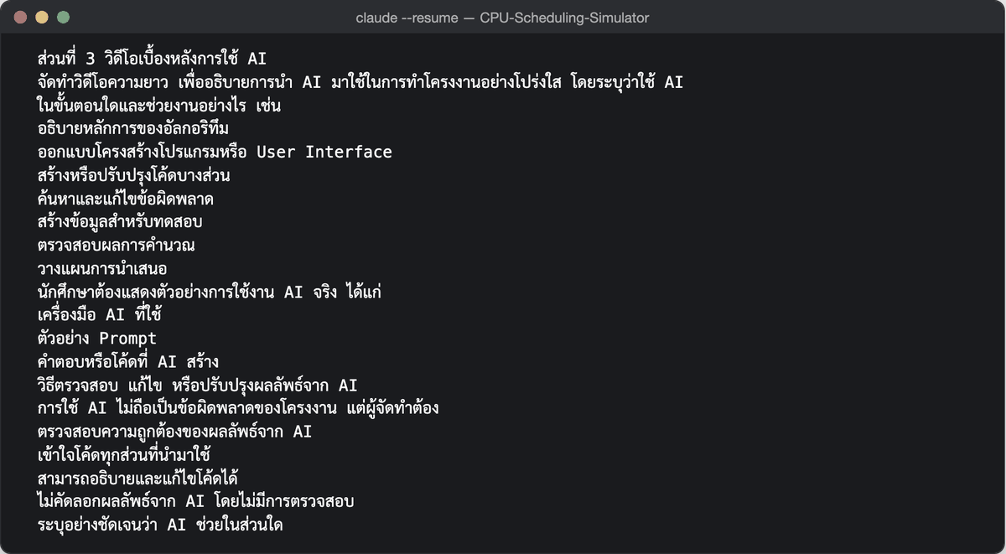
ภาพที่ 3.22 ข้อความโจทย์ส่วนที่ 3 ใน Prompt ที่ 11
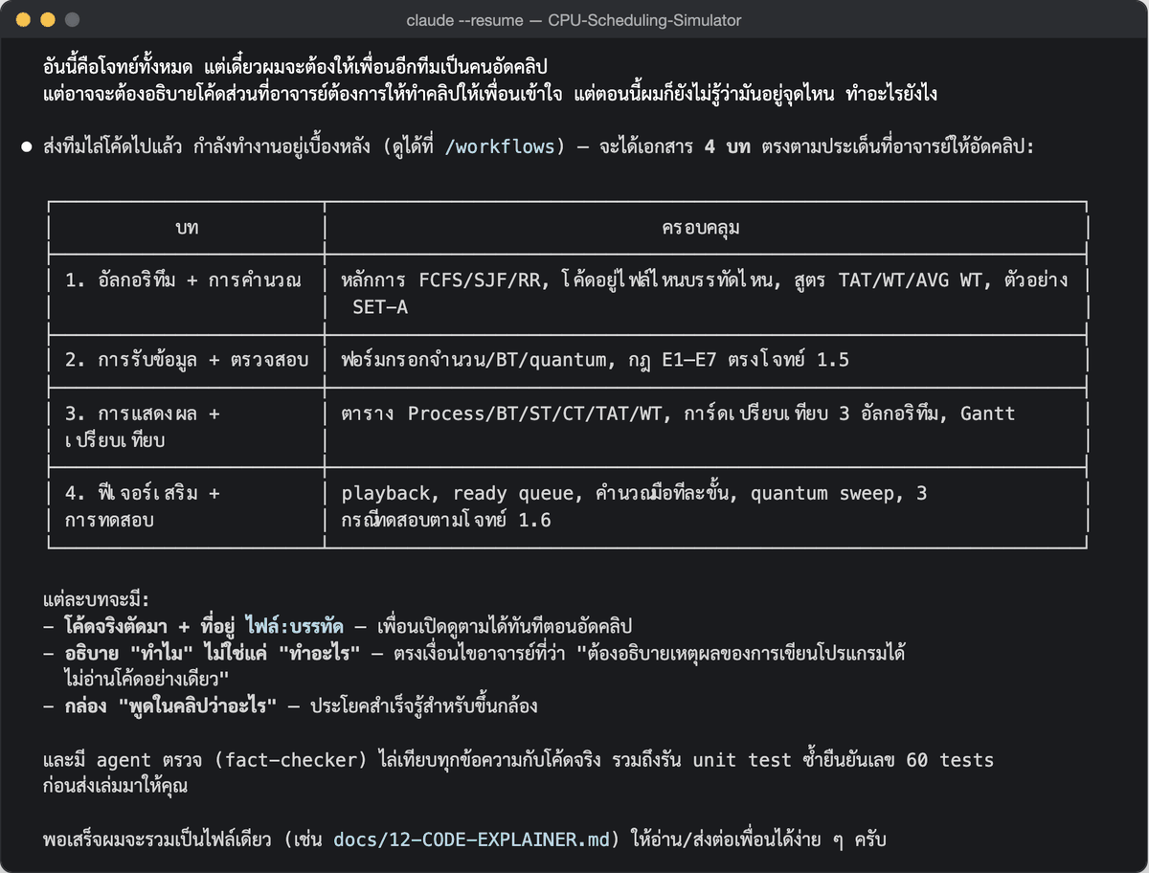
ภาพที่ 3.23 ส่วนท้ายของ Prompt ที่ 11 และแผนคู่มือที่ AI เสนอ
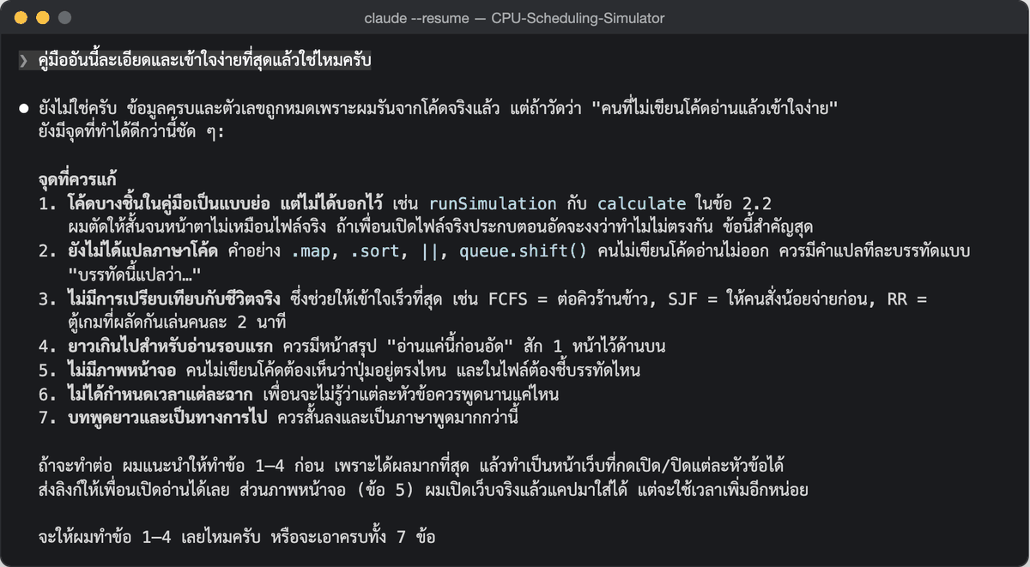
ภาพที่ 3.24 Prompt ที่ 13 และคำตอบ “ยังไม่ใช่ครับ” พร้อม 7 จุดที่ควรแก้
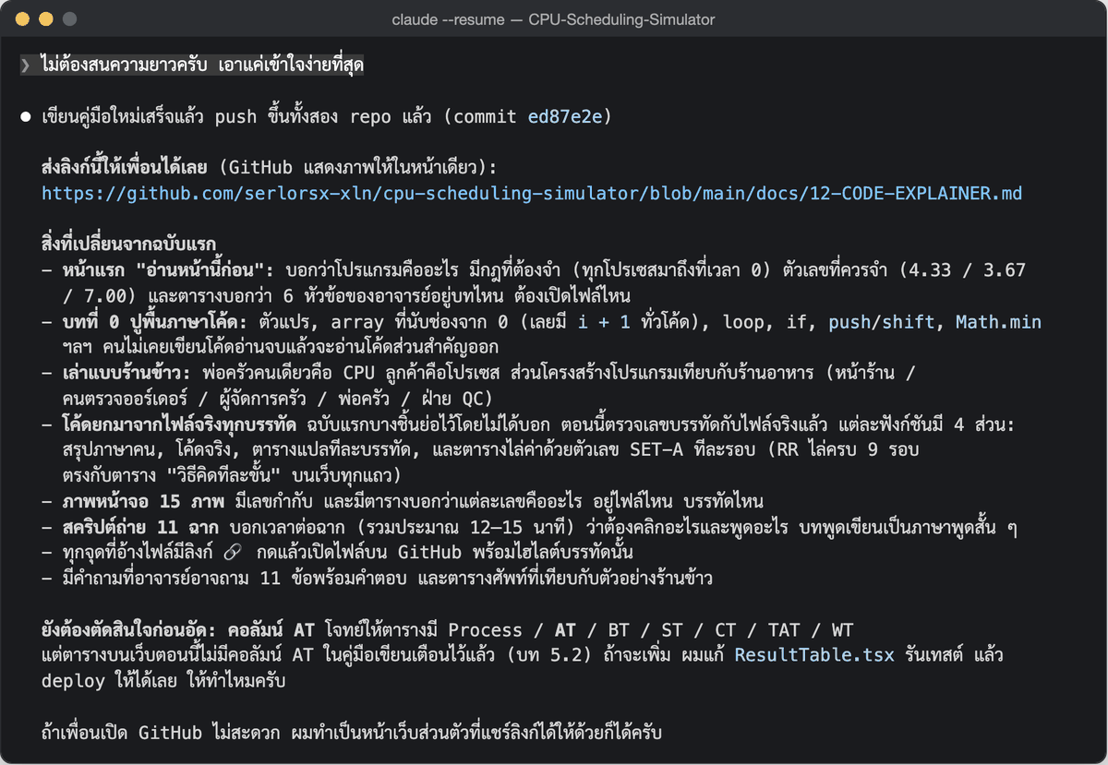
ภาพที่ 3.25 Prompt ที่ 14 และสรุปคู่มือฉบับปรับปรุง (commit ed87e2e)
ตารางที่ 3.11 จุดที่ AI ชี้ว่าควรแก้ในคู่มือฉบับแรก และการแก้ไขในฉบับปรับปรุง
จุดที่ควรแก้ (ภาพที่ 3.24) | การแก้ไขในฉบับปรับปรุง (ภาพที่ 3.25)
1. โค้ดบางชิ้นเป็นแบบย่อแต่ไม่ได้บอกไว้ | ยกโค้ดจากไฟล์จริงทุกบรรทัด ตรวจเลขบรรทัดกับไฟล์จริง
2. ยังไม่ได้แปลภาษาโค้ด | เพิ่ม “บทที่ 0 ปูพื้นภาษาโค้ด” และตารางแปลทีละบรรทัด
3. ไม่มีการเปรียบเทียบกับชีวิตจริง | เล่าแบบร้านข้าว: พ่อครัวคนเดียวคือ CPU ลูกค้าคือโปรเซส
4. ยาวเกินไปสำหรับอ่านรอบแรก | เพิ่มหน้าแรก “อ่านหน้านี้ก่อน”
5. ไม่มีภาพหน้าจอ | เพิ่มภาพหน้าจอ 15 ภาพ พร้อมตารางบอกว่าแต่ละภาพอยู่ไฟล์ใด บรรทัดใด
6. ไม่ได้กำหนดเวลาแต่ละฉาก | สคริปต์ถ่าย 11 ฉาก พร้อมเวลาต่อฉาก
7. บทพูดยาวและเป็นทางการ | บทพูดเป็นภาษาพูดสั้น ๆ

3.7.3 วิธีตรวจสอบ แก้ไข และปรับปรุง
- ผู้จัดทำไม่รับคู่มือฉบับแรกทันที แต่ถามให้ AI ประเมินงานของตนเอง แล้วกำหนดเกณฑ์ใหม่ให้ชัดเจน
- ตรวจว่าคู่มือครอบคลุมหัวข้อที่โจทย์ส่วนที่ 2 กำหนด และตัวเลขในคู่มือตรงกับเว็บไซต์จริง
- ในขั้นวางแผนวิดีโอส่วนที่ 3 ผู้จัดทำทวนข้อกำหนดของโจทย์อีกครั้ง และแก้ความเข้าใจของ AI ที่คิดว่าผู้จัดทำต้องอัดวิดีโอทั้งสองส่วน ให้ตรงกับการแบ่งงานจริง คือวิดีโอส่วนที่ 2 เป็นของ กนกวรรณ และ ดาววิจิตร ส่วนผู้จัดทำรับผิดชอบวิดีโอส่วนที่ 3

3.7.4 ผลลัพธ์ที่นำไปใช้
ได้คู่มืออธิบายโค้ด docs/12-CODE-EXPLAINER.md สำหรับเพื่อนที่อัดวิดีโอส่วนที่ 2 และแผนวิดีโอส่วนที่ 3 ซึ่งอธิบายในบทที่ 5

บทที่ 4
การปฏิบัติตามหลักความรับผิดชอบในการใช้ AI
โจทย์กำหนดว่าผู้จัดทำต้องปฏิบัติตามหลัก 5 ประการเมื่อใช้ AI บทนี้แสดงหลักฐานการปฏิบัติตามหลักแต่ละข้อ

4.1 การตรวจสอบความถูกต้องของผลลัพธ์จาก AI
ผลลัพธ์จาก AI ผ่านการตรวจสอบหลายชั้นที่เป็นอิสระต่อกัน หากชั้นใดชั้นหนึ่งพลาด ชั้นอื่นยังตรวจจับได้ ดังตารางที่ 4.1
ตารางที่ 4.1 ชั้นการตรวจสอบผลลัพธ์จาก AI
ชั้น | วิธีการ | ตรวจอะไร | หลักฐาน
1. คำนวณมือ | SET-A ทั้ง 3 อัลกอริทึม และ RR หลายค่า q | ค่า ST CT TAT WT AVG WT | ตารางที่ 3.7–3.10
2. Unit test | 60 รายการ (scheduling 34, timeline 11, trace 15) | ตรรกะ invariant และ validation | ภาพที่ 4.1
3. ข้อมูลสุ่ม | 300 ชุด × 3 อัลกอริทึม | วิธีคิดทีละขั้นตรงกับ Gantt | ภาพที่ 3.16–3.17
4. ด่าน build | Docker build รัน test ก่อน build | test ไม่ผ่าน = deploy ไม่ได้ | README หัวข้อ Deploy
5. ทดสอบบนเบราว์เซอร์ | กรณีทดสอบ T1–T4 (docs/11) | การแสดงผลและข้อความ error | ภาพที่ 3.4, 3.14
6. เว็บไซต์จริง | เปิด https://cpu-scheduling.s3rx.net | ผลที่ผู้ใช้เห็นจริง | ภาพที่ 3.19–3.21

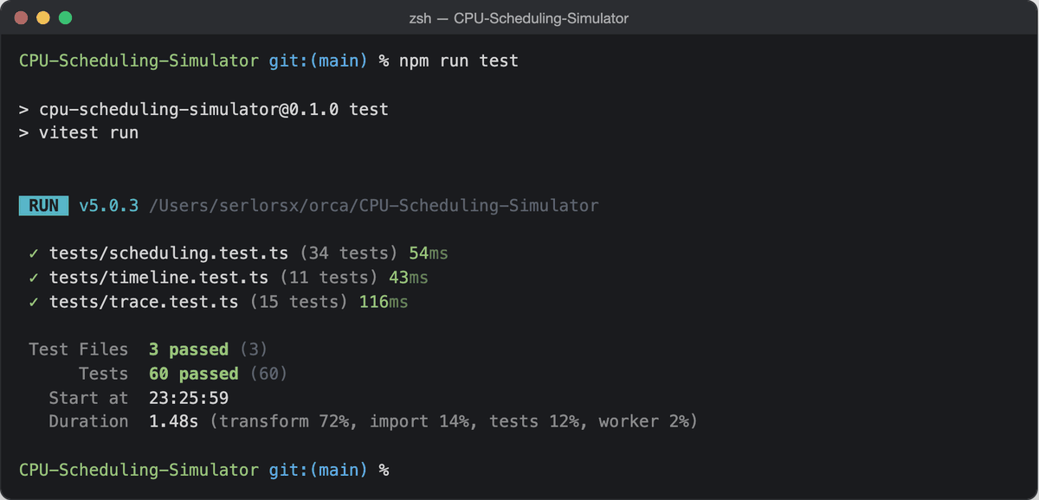
ภาพที่ 4.1 ผลการรัน npm run test ผ่านทั้ง 60 รายการใน 3 ไฟล์

4.2 ความเข้าใจโค้ดทุกส่วนที่นำมาใช้
ผู้จัดทำทำแผนที่โค้ดเพื่อยืนยันว่ารู้หน้าที่ของทุกไฟล์สำคัญ และรู้ว่าไฟล์ใดมี AI ร่วมเขียน ดังตารางที่ 4.2 โดยเน้นไฟล์ใน components/ ซึ่งเป็นความรับผิดชอบของผู้จัดทำ
ตารางที่ 4.2 แผนที่โค้ดและหน้าที่ของไฟล์สำคัญ
ไฟล์ | หน้าที่ | ส่วนสำคัญ
lib/scheduling/fcfs.ts | FCFS: รันตามลำดับ P1 → Pn | simulateFcfs()
lib/scheduling/sjf.ts | SJF: เรียงตาม BT (เท่ากันเรียงตามเลข) แล้วรัน | simulateSjf()
lib/scheduling/rr.ts | RR: คิววน รันไม่เกิน q ไม่จบต่อท้ายคิว | simulateRr()
lib/scheduling/simulate.ts | รวมผลทุกอัลกอริทึม คำนวณ TAT WT AVG WT | runSimulation()
lib/scheduling/trace.ts | สร้างวิธีคิดทีละขั้นและกราฟค่า q | traceSchedule(), quantumSweep()
lib/validation.ts | ตรวจข้อมูลนำเข้าตามกฎ E1–E7 | validateInput()
components/SchedulingForm.tsx | ฟอร์มรับจำนวนโปรเซส BT อัลกอริทึม และ q | noValidate, ปุ่มคำนวณ
components/ProcessTableInput.tsx | ช่องกรอก BT รายโปรเซส และข้อความ error รายแถว | bt-n, bt-n-error
components/ResultTable.tsx | ตารางผล ST CT TAT WT และบรรทัดสูตร AVG WT | คอลัมน์ตามโจทย์
components/ScheduleTimeline.tsx | Gantt chart พร้อมเลขเวลาใต้ขอบ segment | แถวรายโปรเซส
components/ComparisonSummary.tsx | แผงเปรียบเทียบ AVG WT ทุกอัลกอริทึม | จัดอันดับ
components/QuantumSweep.tsx | กราฟ AVG WT ของ RR ตามค่า q | คลิกจุดคำนวณใหม่
components/StepTrace.tsx, QueueView.tsx, PlaybackBar.tsx | วิธีคิดทีละขั้น Ready Queue และการเล่นการจำลอง | ใช้ข้อมูลจาก trace.ts

4.3 ความสามารถในการอธิบายและแก้ไขโค้ด
ตัวอย่างการอธิบายและแก้ไขโค้ดด้วยตนเอง 3 กรณี มีดังนี้
กรณีที่ 1 อธิบายการแก้ bug validation (ภาพที่ 3.10) โค้ดเดิมนับจำนวนแถวที่ว่างก่อน ถ้ามีแถวว่างมากกว่า 1 แถวแจ้ง E5 ถ้ามี 1 แถวแจ้ง E4 ระบุแถวนั้น และใช้ else ครอบการตรวจแถวที่กรอกผิด ผลคือการตรวจแถวที่กรอกผิดจะทำงานก็ต่อเมื่อไม่มีแถวว่างเลย โค้ดใหม่แยกเป็น 2 ขั้นตอนอิสระ ขั้นแรกเก็บตำแหน่งแถวว่างด้วย flatMap แล้วแจ้ง E5 หรือ E4 ตามจำนวน ขั้นที่สองวนทุกแถวด้วย forEach แจ้ง E4 ให้แถวที่ “ไม่ว่างแต่ค่าไม่ถูก” (เงื่อนไข !p.empty && p.value === null) จึงแจ้งครบทุกแถวไม่ว่าจะมีแถวว่างปนหรือไม่
กรณีที่ 2 แก้ค่าเริ่มต้นของ Time Quantum โจทย์กำหนดให้ q เริ่มต้นเป็น 2 ค่านี้อยู่ที่ app/page.tsx บรรทัด useState("2") หากต้องการเปลี่ยนค่าเริ่มต้นเป็นค่าอื่น แก้ที่บรรทัดนี้จุดเดียว ส่วนการตรวจว่า q ต้องเป็นจำนวนเต็มบวกอยู่ใน validateInput() กฎ E6 ซึ่งตรวจเฉพาะเมื่อเลือก RR
กรณีที่ 3 อธิบายเหตุที่ SJF เรียงลำดับครั้งเดียวได้ โดยทั่วไป SJF แบบไม่แย่งชิงต้องเลือกโปรเซสที่ BT น้อยที่สุดจากโปรเซสที่มาถึงแล้วทุกครั้งที่ CPU ว่าง แต่ในโครงงานนี้ทุกโปรเซสมาถึงที่เวลา 0 ทุกโปรเซสจึงพร้อมตั้งแต่ต้น การเรียงตาม BT ครั้งเดียวแล้วรันตามลำดับจึงให้ผลเหมือนการเลือกทีละครั้ง หากอนาคตต้องรองรับ AT ไม่เท่ากัน จะต้องเปลี่ยนเป็นการเลือกจากโปรเซสที่มาถึงแล้ว ณ เวลานั้น

4.4 การไม่คัดลอกผลลัพธ์จาก AI โดยไม่มีการตรวจสอบ
หลักฐานว่าผู้จัดทำไม่ได้รับผลลัพธ์จาก AI ไปใช้ทันที มีดังนี้
- ถามให้ AI ประเมินงานของตนเองก่อนใช้ เมื่อถามว่าคู่มือดีที่สุดแล้วหรือไม่ AI ตอบว่า “ยังไม่ใช่ครับ” และชี้ 7 จุดที่ต้องแก้ (ภาพที่ 3.24)
- ถามสิ่งที่ยังไม่ได้ทดสอบ AI ยอมรับว่ายังมีบางส่วนที่ไม่ได้ทดสอบบนเว็บจริง (ภาพที่ 3.18) ผู้จัดทำจึงตรวจบนเว็บไซต์จริงเพิ่มเติม (ภาพที่ 3.14, 3.19–3.21)
- คนเป็นผู้ตัดสินใจ ผู้จัดทำเลือกทิศทาง UI เอง (ภาพที่ 3.3) และ AI ถามก่อนลงมือว่าจะทำฟีเจอร์ใดบ้าง (หัวข้อ 3.3.2)
- ค่าอ้างอิงมาจากคน ตัวเลขทุกค่าเทียบกับการคำนวณมือ ไม่ใช้ตัวเลขจาก AI เป็นค่าอ้างอิง
- แก้ความเข้าใจผิดของ AI ผู้จัดทำแก้ข้อเสนอของ AI เรื่องการแบ่งบทบาทวิดีโอให้ตรงกับโจทย์และการแบ่งงานจริง
- test เป็นด่านบังคับ โค้ดจาก AI ที่ทำให้ test ไม่ผ่านจะ deploy ไม่ได้

4.5 การระบุอย่างชัดเจนว่า AI ช่วยในส่วนใด
ทีมระบุส่วนที่ AI ช่วยไว้ 3 ช่องทาง ได้แก่ (1) บรรทัด Co-Authored-By ในข้อความ commit ทุกครั้งที่ AI ร่วมเขียน (ภาพที่ 4.2 และภาคผนวก ง) (2) ไฟล์ README หัวข้อ Use of AI ซึ่งระบุเครื่องมือ AI ขั้นตอนที่ใช้ และวิธีตรวจสอบ และ (3) รายงานฉบับนี้ ซึ่งสรุปขอบเขตงานที่ AI ช่วยเทียบกับงานที่สมาชิกทำในตารางที่ 4.3
ตารางที่ 4.3 ขอบเขตงานที่ AI ช่วยเทียบกับงานที่สมาชิกทำ
งาน | AI ช่วย | สมาชิกทำ | commit
โค้ดอัลกอริทึมเริ่มต้น | commit แรกไม่ได้ระบุ AI | อัคคณภ เขียนและรับผิดชอบ | 1aba696
การคำนวณมือ SET-A | ไม่ใช้ AI | ทีม | docs/07
ตรวจเทียบโจทย์และแก้ bug | ตรวจโค้ด เสนอและเขียนโค้ดแก้ | สั่งตรวจ ตรวจผล ทดสอบซ้ำบนเว็บ | 08415d0  c8ea6d9
ออกแบบ UI ใหม่ | เสนอทิศทางและเขียนโค้ด UI | เลือกทิศทาง ตรวจหน้าจอ | 08415d0  7ff99b9
5 ฟีเจอร์อธิบายการทำงาน | เสนอไอเดีย เขียนโค้ดและ test | กำหนดขอบเขต ตรวจบนเว็บจริง | 818a0c4
นำขึ้นเซิร์ฟเวอร์ | Dockerfile, health check, แก้ build ล้ม | เตรียมเซิร์ฟเวอร์และโดเมน | f1a2d68 ถึง 831e17d
README | ร่างและปรับเนื้อหา | ตรวจ กรอกรายชื่อและหน้าที่ | 4e1d4cf  093cd6b
คู่มืออธิบายโค้ด | ร่าง วิจารณ์ และเขียนใหม่ | กำหนดเกณฑ์ ส่งต่อเพื่อน | d32aadf  ed87e2e
แผนวิดีโอส่วนที่ 3 และรายงานนี้ | ช่วยร่างและจัดรูปแบบ | แก้บทบาท ตรวจข้อเท็จจริง อัดวิดีโอ | –

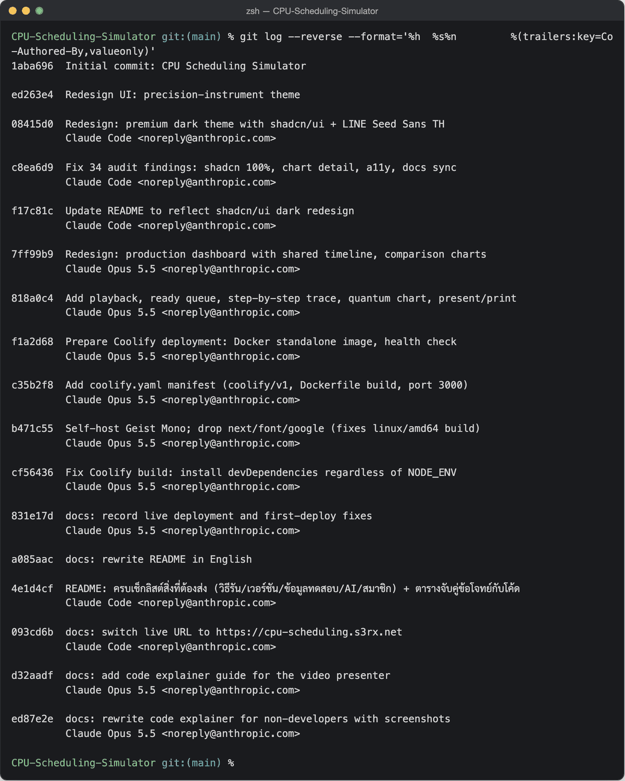
ภาพที่ 4.2 ประวัติ commit (git log) แสดงบรรทัด Co-Authored-By ที่ระบุ AI

บทที่ 5
แผนการจัดทำวิดีโอส่วนที่ 3

5.1 ข้อกำหนดของวิดีโอ
วิดีโอส่วนที่ 3 ต้องอธิบายการนำ AI มาใช้ในการทำโครงงานอย่างโปร่งใส ระบุว่าใช้ AI ในขั้นตอนใดและช่วยงานอย่างไร และแสดงตัวอย่างการใช้งานจริง ได้แก่ เครื่องมือ AI ที่ใช้ ตัวอย่าง Prompt คำตอบหรือโค้ดที่ AI สร้าง และวิธีตรวจสอบ แก้ไข หรือปรับปรุงผลลัพธ์ วิดีโอใช้เนื้อหาจากบทที่ 2–4 ของรายงานนี้ทั้งหมด โดยเปิดหน้าจอจริงแทนการอ่านสไลด์ แผนฉบับย่อเผยแพร่ไว้ที่ https://github.com/serlorsx-xln/cpu-scheduling-ai-video-plan

5.2 โครงเรื่องวิดีโอ
วิดีโอแบ่งเป็น 8 ฉาก ความยาวเป้าหมาย 4–6 นาที แต่ละฉากอ้างอิงภาพในรายงานนี้ ดังตารางที่ 5.1
ตารางที่ 5.1 โครงเรื่องวิดีโอส่วนที่ 3
ฉาก | เวลา | เนื้อหา | หน้าจอที่แสดง | อ้างอิง
1 | 0:00–0:30 | เปิดตัวเครื่องมือ AI | Claude Code ใน terminal ในโฟลเดอร์โปรเจกต์ | ตารางที่ 2.1–2.2
2 | 0:30–1:30 | หมวดอธิบายอัลกอริทึม และออกแบบ UI | session จริง Prompt ที่ 1 และ 4 | ภาพที่ 3.1–3.4
3 | 1:30–2:30 | หมวดสร้างโค้ด | Prompt ที่ 5–6 และฟีเจอร์บนเว็บจริง | ภาพที่ 3.5–3.8
4 | 2:30–3:15 | หมวดค้นหาและแก้ไขข้อผิดพลาด | bug validation และ commit b471c55, cf56436 | ภาพที่ 3.9–3.14
5 | 3:15–4:15 | หมวดข้อมูลทดสอบ และตรวจผลการคำนวณ | npm run test, ตารางคำนวณมือ, เว็บ SET-A | ภาพที่ 3.15–3.21, 4.1
6 | 4:15–4:40 | หมวดวางแผนการนำเสนอ | คู่มือ docs/12-CODE-EXPLAINER.md | ภาพที่ 3.22–3.23, 3.25
7 | 4:40–5:20 | จุดเด่น: AI ประเมินงานตัวเองอย่างตรงไปตรงมา | คำตอบ “ยังไม่ใช่ครับ” และ “ส่วนใหญ่ใช่ครับ แต่…” | ภาพที่ 3.18, 3.24
8 | 5:20–6:00 | ปิด: ความรับผิดชอบในการใช้ AI | README หัวข้อ Use of AI และ git log | ภาพที่ 4.2

5.3 บทพูดประกอบแต่ละฉาก
บทพูดเขียนเป็นภาษาพูดสั้น ๆ เพื่อให้พูดเป็นธรรมชาติ ไม่อ่านสคริปต์ ดังตารางที่ 5.2
ตารางที่ 5.2 บทพูดประกอบวิดีโอส่วนที่ 3
ฉาก | บทพูด (ย่อ)
1 | “โปรเจกต์นี้เราใช้ Claude Code เป็น AI ผู้ช่วย มันทำงานในโฟลเดอร์โปรเจกต์จริง อ่านโค้ด เขียนโค้ด และรันเทสต์ได้เอง แต่ทุกอย่างที่มันทำ เราเป็นคนสั่งและตรวจทีละขั้นครับ”
2 | “เริ่มจากให้ AI วิเคราะห์โปรเจกต์ มันอธิบายว่าแต่ละอัลกอริทึมอยู่ไฟล์ไหน ทำงานยังไง เราเอาไปเทียบกับตำราและโค้ดจริง ส่วน UI มันเสนอทิศทางมาให้เลือก แต่เราเป็นคนเลือกเองครับ”
3 | “เราถามว่ามีอะไรช่วยให้ผู้ตรวจเห็นความเข้าใจชัดขึ้น AI เสนอ 5 ฟีเจอร์ เช่น วิธีคิดทีละขั้น นี่คือของจริงบนเว็บตอนนี้ ตารางนี้ตรงกับที่เราคำนวณมือทุกแถว”
4 | “ตอนสั่งตรวจเทียบโจทย์ AI เจอ bug ถ้ามีช่องว่างกับช่องกรอกผิดปนกัน ระบบแจ้งไม่ครบ นี่คือโค้ดที่แก้ และนี่คือเว็บจริงตอนนี้ แจ้งครบทั้งสองช่องแล้ว”
5 | “ตัวเลขทุกตัวเรายืนยันด้วยการคำนวณมือ FCFS 4.33 SJF 3.67 RR 7.00 ตรงกับเว็บและเทสต์อัตโนมัติ 60 ตัว รวมข้อมูลสุ่มอีก 300 ชุด”
6 | “แม้แต่คู่มือให้เพื่อนอัดคลิปส่วนที่ 2 ก็ให้ AI ช่วยวางโครง แล้วเราปรับเกณฑ์เองว่าต้องเข้าใจง่ายที่สุด”
7 | “จุดที่อยากให้ดูคือ พอเราถามว่าดีที่สุดแล้วใช่ไหม AI ตอบว่ายังไม่ใช่ แล้วชี้จุดที่ต้องแก้ 7 จุด เราไม่ได้เชื่อ AI ทันที แต่ใช้มันตรวจงานของตัวเองด้วย”
8 | “ทุก commit ที่ AI ช่วยเขียน เราระบุไว้ชัดเจน และทุกอย่างผ่านการตรวจ ทดสอบ และทำความเข้าใจก่อนใช้เสมอ ตามหลักที่อาจารย์กำหนดครับ”

5.4 การเตรียมก่อนอัดวิดีโอ
- เปิด session แชทจริงไว้ล่วงหน้าด้วยคำสั่ง claude --resume และใช้การเลื่อนดู Prompt และคำตอบจริงในฉากที่ 2, 3 และ 7 โดยไม่พิมพ์ข้อความเพิ่มใน session นั้นระหว่างอัด
- เปิดเว็บไซต์ https://cpu-scheduling.s3rx.net และไฟล์ docs/07-HAND-CALCULATION.md ไว้ในแท็บแยก
- ปิดการแจ้งเตือน ปิดแท็บส่วนตัว ขยายตัวอักษรใน terminal ให้อ่านออก และใช้ธีมมืด
- อัดหน้าจอความละเอียด 1440p ขึ้นไปที่ 30 fps และบันทึกเสียงด้วยไมโครโฟนแยก
- ตัดต่อช่วงที่รอนาน และซูมจุดสำคัญ เช่น ตัวเลข 4.33 / 3.67 / 7.00 โค้ดที่แก้ และคำว่า “ยังไม่ใช่ครับ”

5.5 สิ่งที่ห้ามแสดงในวิดีโอ
- ประวัติ terminal อื่นที่ไม่ใช่ session ของโครงงานนี้
- URL หรือชื่อเซิร์ฟเวอร์ token และ password ทุกชนิด
- หน้า Google Classroom ที่มีชื่อเล่นของเพื่อน และการแจ้งเตือนส่วนตัว

5.6 รายการตรวจสอบก่อนส่งวิดีโอ
ตารางที่ 5.3 รายการตรวจสอบความครบถ้วนของวิดีโอส่วนที่ 3
ข้อกำหนดของโจทย์ | ฉากที่ตอบ | ตรวจแล้ว
ระบุขั้นตอนที่ใช้ AI และช่วยอย่างไร (7 หมวด) | 2–6 | ☐
เครื่องมือ AI ที่ใช้ | 1 | ☐
ตัวอย่าง Prompt | 2, 3, 4, 7 | ☐
คำตอบหรือโค้ดที่ AI สร้าง | 2, 3, 4, 6 | ☐
วิธีตรวจสอบ แก้ไข หรือปรับปรุงผลลัพธ์ | 3, 4, 5, 7 | ☐
ตรวจสอบความถูกต้อง เข้าใจโค้ด อธิบายและแก้ไขได้ | 4, 5 | ☐
ไม่คัดลอกโดยไม่ตรวจสอบ | 7 | ☐
ระบุชัดเจนว่า AI ช่วยในส่วนใด | 8 | ☐
ไม่มีข้อมูลส่วนตัวหรือความลับปรากฏในวิดีโอ | ทุกฉาก | ☐

บทที่ 6
สรุปผล อภิปรายผล และข้อเสนอแนะ

6.1 สรุปผล
ทีมใช้ Claude Code ช่วยงานครบทั้ง 7 หมวดที่โจทย์ยกตัวอย่าง ผ่าน Prompt จริง 14 รายการ และมี commit ที่ระบุ AI เป็นผู้ร่วมเขียน 14 รายการจากทั้งหมด 17 รายการ งานที่ AI ช่วยมากที่สุดคือการเขียนโค้ดส่วนติดต่อผู้ใช้ ฟีเจอร์อธิบายการทำงาน การค้นหาข้อผิดพลาด และการนำโปรแกรมขึ้นเซิร์ฟเวอร์ ส่วนที่ไม่ได้ใช้ AI คือค่าอ้างอิงจากการคำนวณมือ
ผลลัพธ์จาก AI ทุกส่วนผ่านการตรวจสอบหลายชั้น ได้แก่ การคำนวณมือ unit test 60 รายการ ข้อมูลสุ่ม 300 ชุด ด่าน build และการทดสอบบนเว็บไซต์จริง ค่า AVG WT ของ SET-A จากการคำนวณมือ เว็บไซต์จริง และ unit test ตรงกันทุกค่า คือ FCFS 4.33 SJF 3.67 และ Round Robin 7.00

6.2 อภิปรายผล
จากการใช้งานจริง AI ทำงานได้ดีในงานที่มีเกณฑ์ตรวจชัดเจน เช่น การเทียบโค้ดกับข้อกำหนด การเขียน test และการหาสาเหตุจาก log ขณะที่งานที่ต้องตัดสินใจ เช่น การเลือกทิศทางการออกแบบ การกำหนดขอบเขตงาน และการแบ่งบทบาทในทีม ยังต้องอาศัยคน นอกจากนี้ คุณภาพของคำตอบขึ้นกับคำถาม การถามให้ AI ประเมินงานของตนเอง เช่น “ดีที่สุดแล้วใช่ไหม” หรือ “ทดสอบผ่านหมดแล้วใช่ไหม” ได้คำตอบที่ตรงไปตรงมาและนำไปสู่การปรับปรุงจริง
การตรวจสอบด้วยการคำนวณมือยังช่วยให้เห็นข้อเท็จจริงที่ข้อสรุปทั่วไปมองข้าม เช่น AVG WT ของ Round Robin ไม่ได้เพิ่มขึ้นเสมอเมื่อ q เล็กลง (ตารางที่ 3.10) แสดงว่าการตรวจด้วยข้อมูลจริงสำคัญกว่าการเชื่อคำอธิบายทั่วไป ไม่ว่าคำอธิบายนั้นจะมาจาก AI หรือจากแหล่งอื่น

6.3 ข้อจำกัด
- ประวัติแชทที่แสดงเป็นฉบับคัดเฉพาะเนื้อหาที่เกี่ยวข้อง และ Prompt บางรายการปรับถ้อยคำ (หัวข้อ 2.5)
- ภาพแชทไม่แสดงขั้นตอนที่ AI ใช้เครื่องมือ ต้องตรวจสอบผลผ่านประวัติ git และชุดทดสอบแทน
- การคำนวณมือครอบคลุมเฉพาะชุดข้อมูลขนาดเล็ก กรณีขนาดใหญ่ยืนยันด้วย test อัตโนมัติ
- การทดสอบบนเบราว์เซอร์บางรายการ AI ทดสอบบน build ในเครื่อง ไม่ใช่บนเว็บไซต์จริง (ภาพที่ 3.18)

6.4 ข้อเสนอแนะ
- เขียนเอกสารข้อกำหนดให้ชัดก่อนใช้ AI ตรวจงาน เพราะ AI พบ bug ได้จากการเทียบกับข้อกำหนด
- เตรียมค่าอ้างอิงจากการคำนวณมือไว้ก่อน แล้วให้ AI เขียน test เทียบกับค่านั้น
- ถามให้ AI ระบุสิ่งที่ยังไม่ได้ทดสอบหรือยังไม่แน่ใจทุกครั้ง แล้วตรวจส่วนนั้นด้วยตนเอง
- ระบุ AI เป็นผู้ร่วมเขียนใน commit ตั้งแต่ต้น เพื่อให้ย้อนตรวจได้ว่าส่วนใดมี AI ช่วย

บรรณานุกรม
ทีมผู้พัฒนา CPU Scheduling Simulator. (2569). CPU Scheduling Simulator [ซอร์สโค้ด]. GitHub. https://github.com/serlorsx-xln/cpu-scheduling-simulator
ทีมผู้พัฒนา CPU Scheduling Simulator. (2569). CPU Scheduling Simulator [เว็บไซต์]. สืบค้นเมื่อ 27 ตุลาคม 2569, จาก https://cpu-scheduling.s3rx.net
Anthropic. (2026). Claude Code overview. Retrieved October 27, 2026, from https://code.claude.com/docs/en/overview
Silberschatz, A., Galvin, P. B., & Gagne, G. (2018). Operating system concepts (10th ed.). Wiley.
Vercel. (2026). Next.js documentation. Retrieved October 27, 2026, from https://nextjs.org/docs
Vitest. (2026). Vitest documentation. Retrieved October 27, 2026, from https://vitest.dev

ภาคผนวก

ภาคผนวก ก รายการ Prompt ทั้งหมดใน session หลัก
ตารางที่ ก.1 แสดง Prompt ทั้ง 14 รายการตามลำดับใน session หลักของโครงงาน พร้อมหมวดการใช้ AI และภาพที่อ้างอิงในรายงาน
ตารางที่ ก.1 รายการ Prompt ทั้งหมดใน session หลัก
ลำดับ | Prompt (ถ้อยคำในประวัติแชท) | หัวข้อ | ภาพที่
1 | วิเคราะห์โปรเจกต์ CPU Scheduling Simulator นี้แบบละเอียดที่สุดครับ | 3.1, 3.5 | 3.1, 3.2, 3.15
2 | deep audit เทียบกับโจทย์อาจารย์ให้ตรง 100% และแก้ไขทุกจุดที่พบ แล้ว redesign UI ใหม่ทั้งหมดเป็น premium ไม่ AI slop | 3.2, 3.4 | 3.9, 3.11
3 | รันเว็บต่อครับ | 3.2 | –
4 | redesign แบบละเอียดที่สุด เอาใหม่แบบ premium web | 3.2 | 3.3
5 | ทำอะไรเพิ่มอีกดีไหมครับ ให้ผู้ตรวจเห็นความเข้าใจการทำงานของโปรแกรมชัดขึ้น | 3.3 | 3.5
6 | ทำเลยครับ ทำแบบละเอียดเลย | 3.3, 3.5 | 3.6
7 | deploy ผ่าน Coolify เลยครับ | 3.4 | –
8 | เสร็จยังครับ | 3.4 | 3.12
9 | ทดสอบผ่านหมดแล้วใช่ไหมครับ | 3.6 | 3.18
10 | จำที่ให้ทำเว็ปให้ได้ไหมครับ และจำโจทย์ที่อาจารย์ให้แบบละเอียดได้ไหม | 3.7 | –
11 | [วางข้อความโจทย์ฉบับเต็ม] อันนี้คือโจทย์ทั้งหมด แต่เดี๋ยวผมจะต้องให้เพื่อนอีกทีมเป็นคนอัดคลิป … | 3.7 | 3.22, 3.23
12 | ใช้ domain เป็น cpu-scheduling.s3rx.net ครับ (ต่อ Cloudflare ให้แล้ว) | 3.4 | –
13 | คู่มืออันนี้ละเอียดและเข้าใจง่ายที่สุดแล้วใช่ไหมครับ | 3.7, 4.4 | 3.24
14 | ไม่ต้องสนความยาวครับ เอาแค่เข้าใจง่ายที่สุด | 3.7 | 3.25

ภาคผนวก ข ภาพหน้าเว็บไซต์จริงเพิ่มเติม
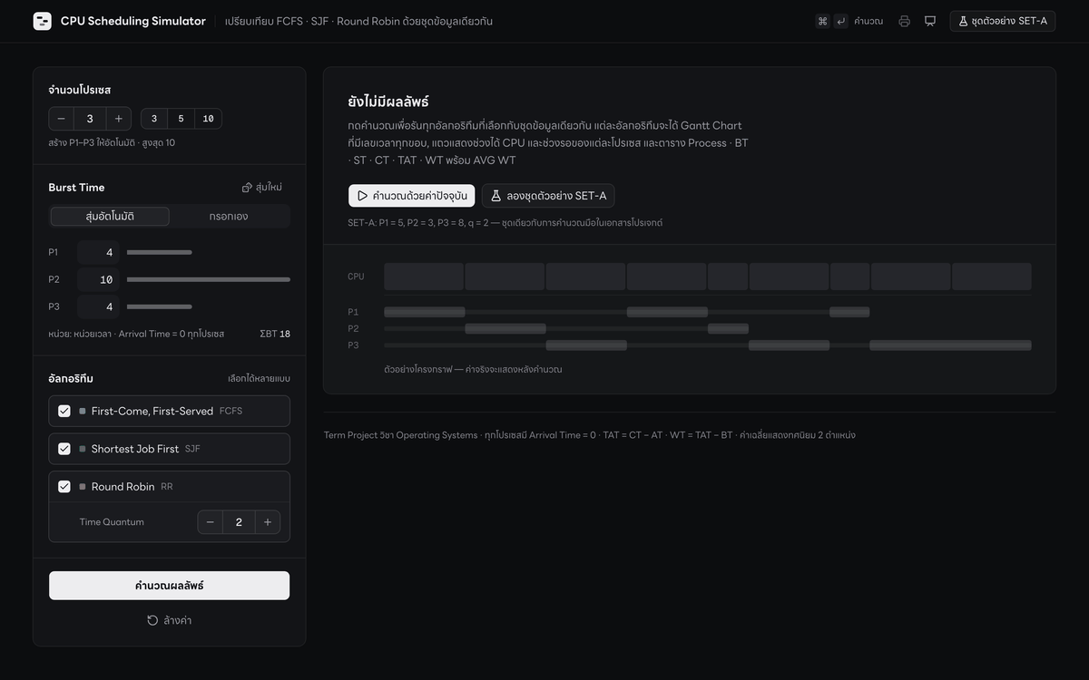
ภาพที่ ข.1 หน้าแรกของเว็บไซต์ https://cpu-scheduling.s3rx.net
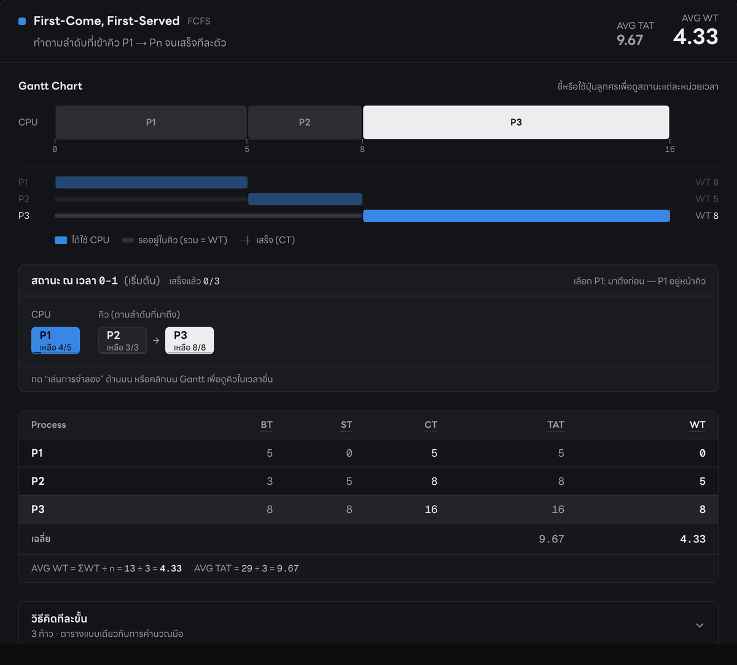
ภาพที่ ข.2 การ์ดผลของ FCFS บนเว็บจริง (SET-A)
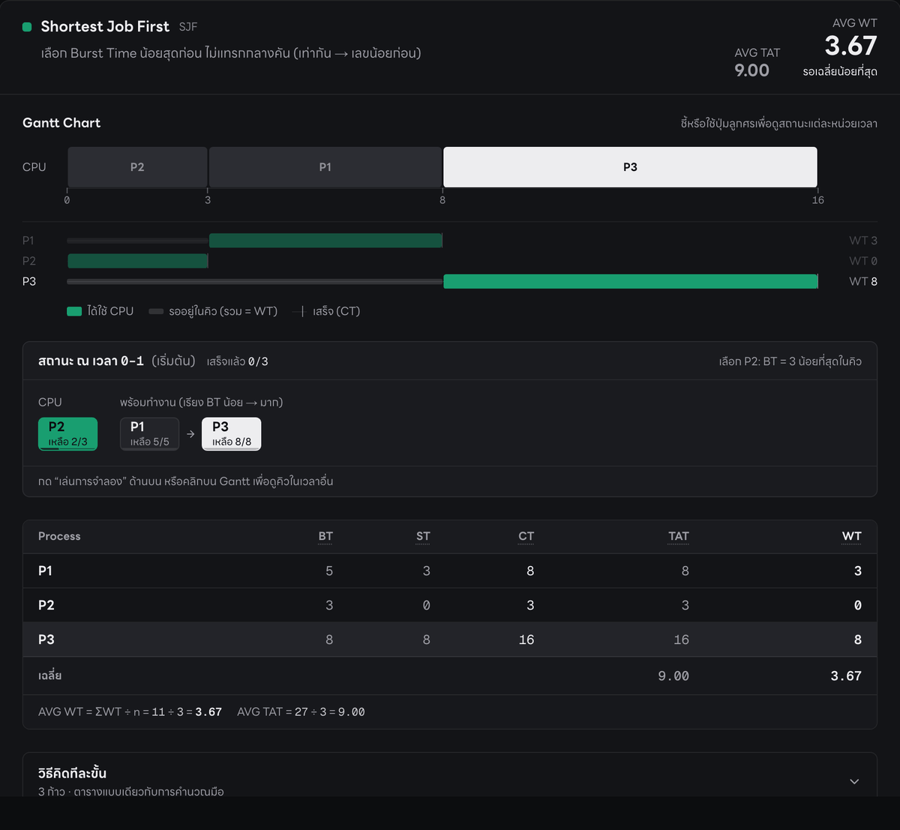
ภาพที่ ข.3 การ์ดผลของ SJF บนเว็บจริง (SET-A)

ภาคผนวก ค ผลการรัน unit test แบบละเอียด
ภาพที่ ค.1 แสดงผลการรัน tests/scheduling.test.ts แบบแสดงชื่อ test ทุกรายการ (34 รายการ) ได้แก่ test ของ FCFS SJF RR ที่เทียบกับค่าคำนวณมือ SET-A (U-F1, U-S1, U-R1, T1) และ regression test ของ bug validation
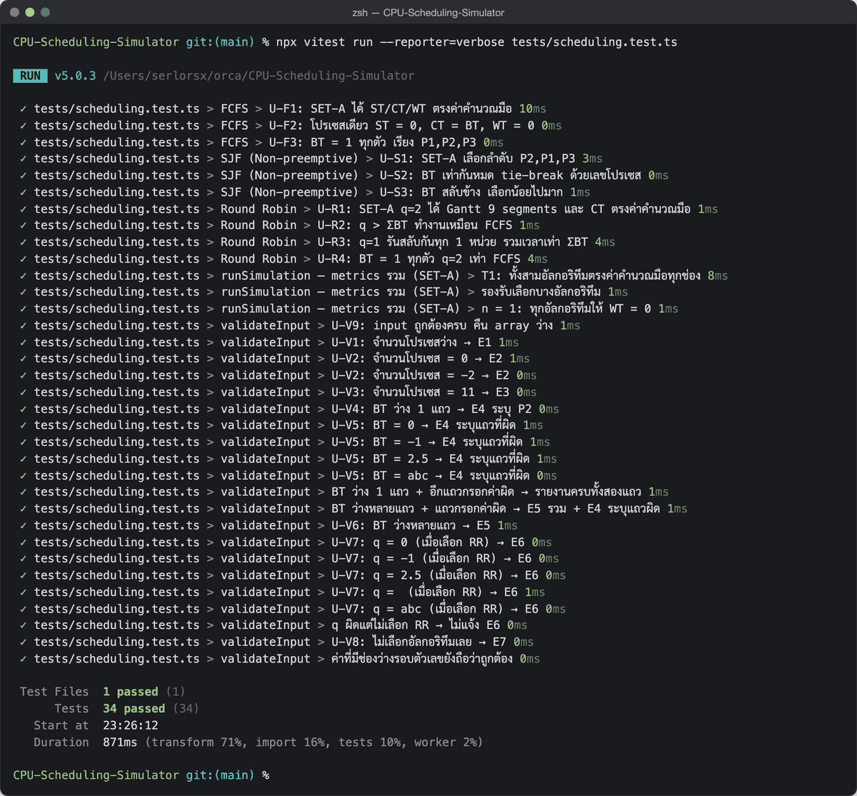
ภาพที่ ค.1 ผลการรัน tests/scheduling.test.ts ผ่านทั้ง 34 รายการ

ภาคผนวก ง ประวัติ commit ของโครงงาน
ตารางที่ ง.1 แสดง commit ทั้ง 17 รายการเรียงตามเวลา คอลัมน์ “ระบุ AI” มาจากบรรทัด Co-Authored-By ในข้อความ commit
ตารางที่ ง.1 ประวัติ commit ของโครงงาน
commit | วันเวลา | ข้อความ commit | ระบุ AI
1aba696 | 30 ก.ย. 69 18:34 | Initial commit: CPU Scheduling Simulator | –
ed263e4 | 30 ก.ย. 69 18:43 | Redesign UI: precision-instrument theme | –
08415d0 | 30 ก.ย. 69 19:26 | Redesign: premium dark theme with shadcn/ui + LINE Seed Sans TH | Claude Code
c8ea6d9 | 30 ก.ย. 69 19:56 | Fix 34 audit findings: shadcn 100%, chart detail, a11y, docs sync | Claude Code
f17c81c | 30 ก.ย. 69 19:58 | Update README to reflect shadcn/ui dark redesign | Claude Code
7ff99b9 | 30 ก.ย. 69 21:28 | Redesign: production dashboard with shared timeline, comparison charts | Claude Opus 5.5
818a0c4 | 30 ก.ย. 69 21:54 | Add playback, ready queue, step-by-step trace, quantum chart, present/print | Claude Opus 5.5
f1a2d68 | 30 ก.ย. 69 22:41 | Prepare Coolify deployment: Docker standalone image, health check | Claude Opus 5.5
c35b2f8 | 30 ก.ย. 69 22:45 | Add coolify.yaml manifest (coolify/v1, Dockerfile build, port 3000) | Claude Opus 5.5
b471c55 | 30 ก.ย. 69 23:18 | Self-host Geist Mono; drop next/font/google (fixes linux/amd64 build) | Claude Opus 5.5
cf56436 | 30 ก.ย. 69 23:41 | Fix Coolify build: install devDependencies regardless of NODE_ENV | Claude Opus 5.5
831e17d | 30 ก.ย. 69 23:49 | docs: record live deployment and first-deploy fixes | Claude Opus 5.5
a085aac | 1 ต.ค. 69 00:28 | docs: rewrite README in English | –
4e1d4cf | 18 ต.ค. 69 17:36 | README: ครบเช็กลิสต์สิ่งที่ต้องส่ง + ตารางจับคู่ข้อโจทย์กับโค้ด | Claude Code
093cd6b | 19 ต.ค. 69 19:56 | docs: switch live URL to https://cpu-scheduling.s3rx.net | Claude Code
d32aadf | 19 ต.ค. 69 21:24 | docs: add code explainer guide for the video presenter | Claude Opus 5.5
ed87e2e | 19 ต.ค. 69 21:41 | docs: rewrite code explainer for non-developers with screenshots | Claude Opus 5.5

ภาคผนวก จ ข้อความโจทย์ส่วนที่ 3
ข้อความด้านล่างคัดจากโจทย์ Term Project ที่อาจารย์กำหนด (ส่วนที่ 3 และข้อกำหนดของ README ที่เกี่ยวข้อง)
ส่วนที่ 3 วิดีโอเบื้องหลังการใช้ AI
จัดทำวิดีโอความยาว เพื่ออธิบายการนำ AI มาใช้ในการทำโครงงานอย่างโปร่งใส โดยระบุว่าใช้ AI ในขั้นตอนใดและช่วยงานอย่างไร เช่น
- อธิบายหลักการของอัลกอริทึม
- ออกแบบโครงสร้างโปรแกรมหรือ User Interface
- สร้างหรือปรับปรุงโค้ดบางส่วน
- ค้นหาและแก้ไขข้อผิดพลาด
- สร้างข้อมูลสำหรับทดสอบ
- ตรวจสอบผลการคำนวณ
- วางแผนการนำเสนอ
นักศึกษาต้องแสดงตัวอย่างการใช้งาน AI จริง ได้แก่
- เครื่องมือ AI ที่ใช้
- ตัวอย่าง Prompt
- คำตอบหรือโค้ดที่ AI สร้าง
- วิธีตรวจสอบ แก้ไข หรือปรับปรุงผลลัพธ์จาก AI
การใช้ AI ไม่ถือเป็นข้อผิดพลาดของโครงงาน แต่ผู้จัดทำต้อง
- ตรวจสอบความถูกต้องของผลลัพธ์จาก AI
- เข้าใจโค้ดทุกส่วนที่นำมาใช้
- สามารถอธิบายและแก้ไขโค้ดได้
- ไม่คัดลอกผลลัพธ์จาก AI โดยไม่มีการตรวจสอบ
- ระบุอย่างชัดเจนว่า AI ช่วยในส่วนใด
สิ่งที่ต้องส่ง (ส่วนที่เกี่ยวข้อง): ไฟล์ README ต้องมี “เครื่องมือ AI และตัวอย่าง Prompt สำคัญที่ใช้”

